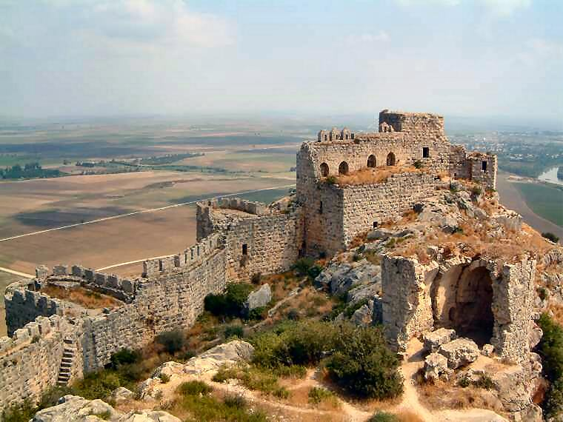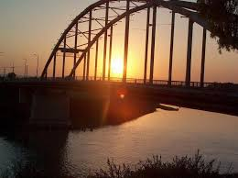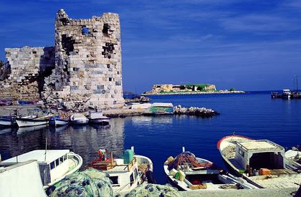

Ceyhan Ticaret Odası 90.yılı

Ceyhan Ticaret Odası Vizyon, Misyon, Değerler………………………………………………………………… 3
Ceyhan Tarihçesi…………………………………………………………………………………………………………………4
Ceyhan Tarihi Ören Yerleri …………………………………………………………………………………………………6
Ceyhan Köyleri…………………………………………………………………………………………………………………..11
Ceyhan Nüfusu…………………………………………………………………………………………………………………..13
Ceyhan Ekonomik Hayat…………………………………………………………………………………………………….14
Ceyhan Tarım…………………………………………………………………………………………………………………….15
Ceyhan Hayvancılık…………………………………………………………………………………………………………….16
Ceyhan Sanayi Alanları……………………………………………………………………………………………………….17
Ceyhan Tarım Verileri………………………………………………………………………………………………………..19
Ceyhan Bitkisel Ürünler Verileri…………………………………………………………………………………………19
Ceyhan Sebze Verileri………………………………………………………………………………………………………...24
Ceyhan Tahıl Verileri………………………………………………………………………………………………………….27
Ceyhan Tarım Aletleri Verileri……………………………………………………………………………………………32
Ceyhan Örtü Altı Üretim Verileri………………………………………………………………………………………..39
Ceyhan Hayvancılık Verileri………………………………………………………………………………………………..40
Ceyhan Görsel resimler ve Kaynakça…………………………………………………………………………………..44

MİSYONUMUZ
CEYHAN; iş dünyasının ve üyelerinin ihtiyaçlarına kaliteli çözümler sunan, üyelerinin rekabetçiliğini arttıracak projeleri hayata geçiren, hizmette üye memnuniyetini temel alan, üyeler arası ilişkilerde ticari ahlakın öne çıkmasına önem veren, yurt içi ve yurt dışı eğitim, iş gezisi, etkinlikler yoluyla üyelerimizin iş potansiyellerinin gelişmesine ve tanıtılmasına maddi ve organizasyonel destek veren bir kurumdur.
VİZYONUMUZ
Ceyhan’ın; ekonomik, sosyal ve kültürel dönüşüm ve gelişiminde aktif rol alarak, Türkiye'nin tasarım, inovasyon, ar-ge, çevreye duyarlı yüksek teknoloji, katma değeri yüksek ürün ve markalaşmaya dayalı büyüme hedeflerinde CEYHAN merkez konumuna getirecek projeleri hayata geçirerek Türkiye’de ve dünyada örnek gösterilen öncü bir kurum olmak.
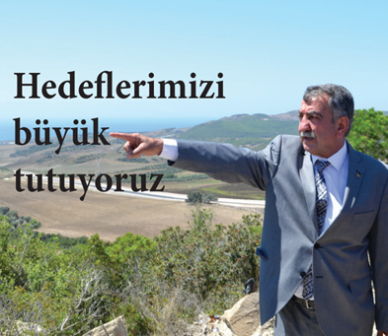
DEĞERLERİMİZ
Tasarrufa önem vermek,
Ekip çalışmasını teşvik etmek,
İş sağlığı ve iş güvenliğine önem vermek,
Müşteri odaklılık,
Sürekli iyileştirmek ve yenilikçilik,
Tarafların beklentilerini önemsemek,
Çevreyi korumak,
İnsana önem vermek,
Güvenilirlik,
Araştırıcılık,
Verimlilik,
Dinamizm
Kalite Politikamız

“Vakit nakittir” Atasözüyle üyelerimizin vaktinin değerli olduğu ve kayıp edilen her türlü zamanın ekonomimize zarar vereceği inancıyla üyelerimize verilen hizmeti en kısa ve en hızlı sürede vermek.
Yapılan her hizmette kalite öncelikli olmak üzere hizmette yapılan hataları sıfıra indirmek üye tatminini üst düzeye çıkarmak,
Yapılan hizmette Planlanan hedeflerimize ulaşmak için sürekli iyileştirmeyi amaç edinmek,
Amacımıza ulaşmak kendimize kalite hedefleri belirlemek ve bu hedeflerin takipçisi olmak,
Kaliteyi tüm personel olarak benimsemek ve anlaşılması için eğitimler vermek,
Kalite Yönetim sistemin şartlarına uymak ve Etkinliğini Sürekli iyileştirmek,
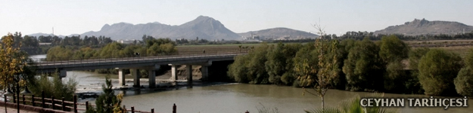
Resim 1

CEYHAN ETİMOLOJİ

Ceyhan, kuruluşundan günümüze kadar şu isimleri almıştır; 1860 yılından sonra Yarsuat, 1896 yılından sonra II. Abduülhamid'e izafen Hamiciye, daha sonra 1909’da Örfiye ve Cumhuriyet sonrası ise 3 Mayıs 1929'da Ceyhan adını almıştır.

CEYHAN’ IN TARİHİ
Şehrin bilinen tarihi 9 bin yıl öncesine dayanmaktadır. Ceyhan Ovası Hitit, Asur, Fenike, Mısır, İran, Roma ve Bizans medeniyetlerine ev sahipliği yapmıştır.
Boğazköy ve Kültepe tabletlerinde adı geçen üç krallıktan, Luti Krallığı'nın (MÖ 1900) Ceyhan Nehri'nin doğu kısmında, Arz ava Krallığı'nın ise (MÖ 1500-1333) nehrin batı Kısmında kurulduğu anlaşılmaktadır. Luviler Asurluların, Arz avalılar ise Hititlerin egemenliği altına girmişlerdir. Kizzuwatna Krallığı ise Seyhan ve Ceyhan nehirleri arasında kurulmuş olup Hitit egemenliğine girmiştir.
MÖ 1200 yılında Hitit Krallığının ortadan kalkması ile Kue Krallığı kurulmuş (MÖ 1190- 13), Kral Asistavands Karatepe şehrini kurdurmuştur. Daha sonra bölge Asurlar'ın, abiller'in, Perslerin, Büyük İskender'in, Selevkoslar'ın, Helenistik Mısır Krallığı'nın, Roma İmparatorluğu’nun, Bizans İmparatorluğu'nun, Emeviler'in, Abbasilerin, Tolunoğulları'nın, Hamdaniler'in ve tekrar Bizans ın eline geçti. 1071 Malazgirt Savaşı sonrası, Süleyman Şah (Anadolu Selçuklu Devleti'nin kurucusu) 1083 yılında Ceyhan Ovası'nı ve Adana'yı tamamen ele geçirdi. 1097 yılında Kilikya Ermeni Krallığına bağlanan Ceyhan 14. yüzyılda Mısır Memluklularının eline geçer ve sonrasında Dul kadir oğlu Beyliği topraklarına katılır. O yıllarda nüfusu 5.000'dir. Ceyhan, 1353-1515 yılları arasında Memluklara bağlı Ramazan oğulları Baylığı’nın hâkimiyeti altında kalmıştır. Bu topraklar için Memluklar ve Osmanlılar 1485-1498 yılları arasında savaştılar.
1515 yılından itibaren Yavuz Sultan Selim'in Mısır seferi sırasında Adana toprakları Ceyhan
Ovası ile birlikte Osmanlı Devletinin idaresine girdi.
1525 yılına ait Osmanlı Tapu tahrir defterinde adı Yarsuvat olarak geçmektedir. Yarsuvat Kırımca'da nehir kenarı anlamına gelmektedir. Bu dönemde bölgeye yerleştirilen Kınık Türkmenleri, Oğuzların Üçok koluna ait Denizhan oğulları soyundan gelmektedir. Nitekim bugün bölgede kalabalık bir nüfusa sahip olan Sırkıntı oğulları, Karsantı oğulları, Kozan oğulları, Cedit, Yüreğir, Barak, gibi Türkmen obaları Oğuzların Kınık boyuna bağlıdırlar. Konar-göçer Oğuzların Türkmen, Avşar boyları uzun yıllar yörede kışlak olarak yaşamışlardır.
1833-1840 tarihleri arası Ceyhan Ovası el değiştirerek Mısırlı İbrahim Paşa'ya geçmiştir.
İbrahim Paşa özellikle Menemenci oğulları Türkmenleri başta olmak üzere diğer Türkmen boylarının yardımıyla Konya'ya kadar ilerleyerek Osmanlı yönetiminden çıkmıştır. Mısırlı İbrahim Paşa kendisine destek vermeyip Osmanlıyı destekleyen aşiretlere ise çok acımasız davranmıştır. Örneğin Sırkıntı oğulları ve Karsantı Oğulları’nın tüm mallarını yağmaladığı gibi, bu Türkmenleri kılıçtan geçirme kararını bile almıştı. Ancak Menemenci oğlu Ahmet Bey'in itirazı nedeniyle bu kararını uygulayamamıştır. Mısır ordusu bölgede Osmanlı yanlısı Türk boylarını sindirmek için özellikle sürgün taktiğini çok kullanmıştır. Özellikle bölgenin en büyük aşireti olan sırkıntı Türkmenlerini pasifize etmek için sırkıntıoğlu Murt aza Bey, İbrahim Paşa'nın emriyle Mısır'a sürgün edilmiştir. Ceyhan 1841 yılında tekrar Osmanlı yönetimine geçmiştir. Kurtuluş Savaşı yıllarında ise Türkmen boyları tarafından kurulan Kuvay-i Milliye birlikleri bölgede destan yazmışlardır sırkıntılar grup komutanlığı gibi birçok birlikler Ceyhan'ın kurtuluşuna önemli katkıda bulunmuşlardır.
Kırım Savaşı'ndan sonra Osmanlılar buraya Nogay Türklerini ve 93 Harbi'nden sonra da Rumeli Türklerini iskân etmişlerdir. 1896 yılında II. Abdülhamit tarafından Hami diye adı verilmiş 1908 yılında ise Örfiye olarak değiştirilmiştir.
19 Temmuz 1926'da ilçe yapılmış ve Cebelibereket (Osmaniye) vilayetine bağlanmış ve son olarak 3 Mayıs 1920 yılında çıkarılan yasa ile adı Ceyhan olarak değişmiştir. 1933 yılında Cebelibereket İli’nin ilçe yapılması üzerine bugünkü statüsüne kavuştu. Daha sonra 1909 yılında Ermeni İhtişamı (kargaşalık) üzerine kurulan örfi idare dolayısı ile "ÖRFİYE" ismi verilerek bir süre bu isimle anılmış, Cumhuriyetin ilanından sonra 3 Mayıs 1929 'da "CEYHAN" adı yasayla kesinleşmiş ve Adana iline bağlanmıştır.

CEYHAN COĞRAFYASI
Akdeniz Bölgesi'nde yer alan Ceyhan Adana'ya 47 km uzaklıkta, Akdeniz’e 30 km. uzaklıkta, 36. ve 37. kuzey enlemleri ile 35. ve 36. doğu boylamları arasında olan bir ilçedir. Güneyde Yumurtalık, Kuzeyde Kozan, kuzeybatısında İmamoğlu, kuzey doğusunda Kadirli, batıda Yüreğir, doğuda Osmaniye, Hatay iline bağlı Erzin ilçesi ile komşudur.
İlçenin önemli bölümü tarımsal arazi ile kaplı olup yüzölçümü 1.424 km2'dir ve 71 köyü vardır. En önemli akarsu Ceyhan Nehri ilçenin kenarından geçmektedir ve uzunluğu 509 km dır.Ayrıca Merciin Suyu ,Karaçay,Han deresi,Çeperce Deresi ilçenin akarsularıdır.Yazları sıcak ve kurak ,kışları ılık ve yağışlı geçen ilçenin iklimi tipik Akdeniz iklimidir.Yağış miktarı Ceyhan Ovasın da 600-700mm iken ,dağlık alanlarda750-1000 mm arasında olup,yağışların%50'si kışın, %27'si ilkbaharda, %18'i sonbaharda, %5'i yaz aylarında düşer. Ceyhan'ın bitki örtüsünü makiler oluşturmaktadır. Ceyhan büyük bir ova olduğu için orman alanlar tahrip edilerek tarım alanlarına dönüştürülmüştür. Buna rağmen yer yer çam ormanlarına rastlanır. Ceyhan'da son yıllarda oluşturulan okaliptüs (sıtma ağacı-selvi ) ormanları ise geniş alanlar kaplamaktadır. Yine tarımı geliştirmek için ekilen zeytin, turunçgil, kavak ekili alanlar da geniş yer kaplamaktadır.
Ceyhan tabi orman bakımından fakirdir. Lakin kerestecilik maksadıyla okaliptüs ve kavak yetiştiriciliği yapılmaktadır. Ceyhan'da kerestecilik ve mobilyacılık gelişme göstermiştir.
Ceyhan'da üretilen orman ürünleri genellikle kereste ve odun olarak tüketilmektedir.

CEYHAN ULAŞIM
Ceyhan, güneyden ve kuzeyden iki önemli yolla çevrilidir. Avrupa'yı Asya'ya bağlayan E-90 ve E-91 karayolu ile Türkiye'de İç Anadolu ve Ege'yi Güneydoğuya bağlayan D-400 Devlet Karayolu Ceyhan'dan geçmektedir. D-400 Karayolu Ceyhan Şehrinin 3 Km. kadar Kuzeyden geçerken yine TAG (Pozantı-Tarsus–Gaziantep Otoyolu)olarak adlandırılan E-90 ve Avrupa'yı Beyrut ve İsrail'e bağlayan TEM otoyolu da Ceyhan'ın 7 Km. kadar güneyinden geçmektedir. Ayrıca Türkiye'yi Ortadoğu'ya bağlayan demiryolu hattı Haydarpaşa-Bağdat Demiryolu da Ceyhan'dan geçmektedir.
Ceyhan, Adana Havaalanına da 50 km. uzaklıktadır. Deniz ulaşımı için de Yumurtalık ve İskenderun limanlarına yakındır. Kısacası deniz, hava, kara ve demiryolundan ulaşımı kolay bir ilçemizdir.

CEYHAN EKONOMİK YAPI
Ana geçim kaynağı olarak tarım gösterilebilir. İlçe, tipik bir Çukurova ilçesi olarak, geçmişte akıllara yer eden pamuk üretimiyle anılsa da, şimdilerde değişen ekonomik kaygılar sebebiyle, dönemden döneme değişmekle beraber buğday, mısır, karpuz, soya ve Osmaniye yerfıstığı üretimine de sıklıkla rastlanır. Köylerde ufak çapta küçük ve büyük baş hayvancılık da yapılır. Tarımın ekonomide yoğun olarak yer alması, Ceyhan'ın ticaret ve sanayi imkânlarını da arttırmıştır. Ceyhan çevresinde eskiden onlarca çırçır fabrikası yer alırken bugün bunlar yerini mısır kurutma tesislerine bırakmıştır. Ayrıca; Yumurtalık Serbest Bölgesine, Yumurtalık- Sugözü Termik Santraline, BOTAŞ'ın BTC (Bakü-Tiflis-Ceyhan) Boru Hattı olarak bilinen ve Bakü'den Yumurtalık'a uzanan Petrol Boru Hattına, Hatay sınırındaki Toros Gübre Sanayi’ne, Adana ve Osmaniye Organize Sanayi Bölgelerine yakınlığı da Ceyhan'ın ekonomisinde etkili rol oynar.
TARİHİ VE ÖREN YERLERİ
ADANA-CEYHAN KURTKULAĞI KERVANSARAYI
Resim 2
Kurtkulağı Kervansarayı, Ceyhan'ın 12 km güneydoğusunda Kurtkulağı mahallesi'ndedir. Adana Müzesinde bulunan kervansaray kitabesine göre eser 1659'da Hüseyin Paşa tarafından yaptırılmış olup, mimarı Mehmed Ağa'dır. Adana-Halep kervan yolu üzerindeki Kurtkulağı menzilinde bulunan kervansaray, bir Osmanlı menzil handır. Kervansaray bir kale sağlamlığında gayet kalın ve sağlam duvarlara sahiptir.
Büyük bir dikdörtgenden oluşan planı doğu cephede klasik kervansaray mimarisinden farklı özellikler taşımaktadır. Üç yanda saçak hizasına kadar kuvvetli payandalarla takviye edilmiş olan beden duvarlarının tamamı taştandır. Doğu cephedeki çıkıntıları hariç, 45,75 x 23,60 metre ebadındaki kervansarayın planını, enine uzanan iki sıralı payelerin birbirlerine sivri kemerlerle birleşmesi ve bütün üst örtüyü teşkil eden boyuna uzanan beşik tonozlar meydana getirmektedir.

YILANKALE
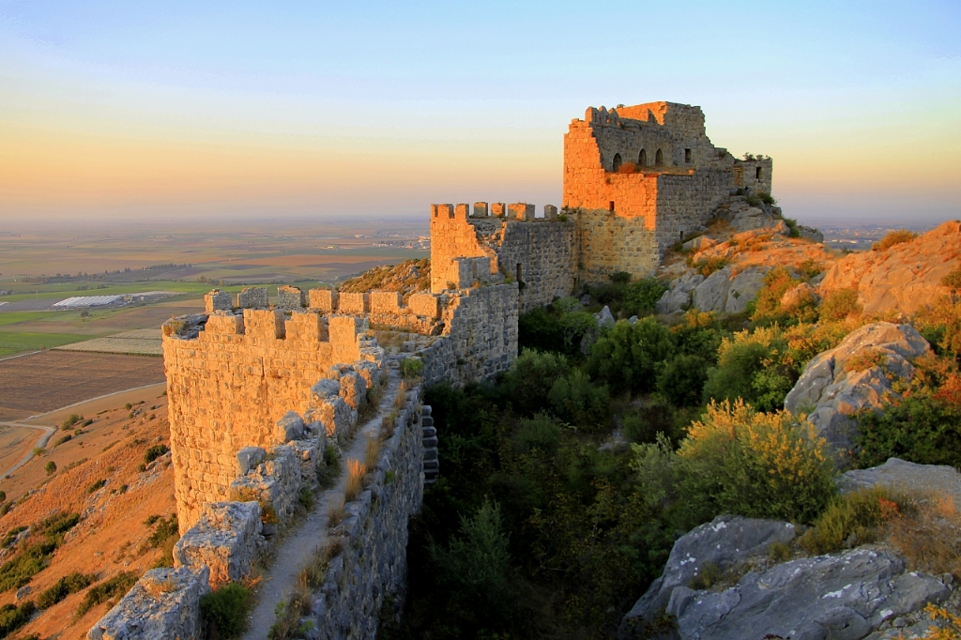 Resim 3
Ceyhan'a 13 km. mesafede E-5 karayoluna 3 km. dir. Çok sarp bir tepe üzerine Ceyhan Ovası'na tamamen hakim şekilde kurulan bu kale Klikya Ermeni Krallığı döneminde Kral I. Levon tarafından yaptırılmıştır. Yöre halkı tarafından Şahmeran kalesi olarak adlandırılmaktadır.
Yılankale Orta Çağ'da Çukurova'nın Haçlı Seferleri döneminde 12. yy'da Ceyhan Nehri kenarındaki hakim tepeye yaptırılmıştır. Hem ovayı hem de tarihi İpek yolunu kontrol etmiş, bulunduğu doğal kaynaklarla bütünleşmiştir. Sağlam surları kale meydanına, üç kapıdan sonra ulaşılabilmesi ve kapıları birbirine bağlayan portatif merdivenlerin kullanılmış olması ile fethedilmesi çok güçleştirilmiş. Ramazanoğlu Beyliği döneminde 1357'den itibaren terk edilen kalenin adı Kovara iken ünlü Türk gezgini Evliya Çelebi 17. yy' da yörede Şahmaran Efsanesi'nden dolayı Şahmaran Kalesi adını vermiş. Daha sonra Yılankale adını alan kale Anavarza, Tumlu ve Kozan Kalelerinin görüş ve alanı içinde yer alıyor.
Arkeolog Edwards, Yılan Kale'nin planı üç avluya ayırarak incelemiştir. Edwards'a göre, daha alt kısımda bulunan iki avlu, güneydoğudaki kanadı korumak amacıyla tasarlanmıştır. Son derece zeki biçimde tasarlanan ve yerleştirilen surlar ile burçlar, dik yamaçların da yardımıyla saldırıyı oldukça güçleştirmektedir. Avluların her birinin tek bir giriş kapısı vardır. Üstte kot farkı zeminden biraz daha yükseltili, korunaklı bölüme, her yönden birer merdivenle ulaşılabilmekte ve her yöne gidiş geliş kolay olmaktadır. Bu kısım en geniş ve yoğun biçimde savunulan birimi oluşturmakta ve garnizona ev görevi yapmaktadır.
En yüksek ve en kuzeydeki birimlerinde sarnıçların büyük bir kısmı ve bir şapel bulunmaktadır. Yılan Kale'nin güneye bakan bir demir kapısı vardır. Kalenin beden duvarları adeta dantel gibi işlenmiştir. Yapı üzerinde Bizans, Haçlı ve Ermeni onarımlarına ait duvar kalıntıları göze çarpar. Ermeni onarımları, pervaz, pencere ve kapı üstü tonozlarında kendini gösterir; bu onarımları belgeleyen bir Ermeni yazıtı da yapı üzerinde mevcuttur.
Ceyhan Nehri kıyısında Misis'in kuzeydoğusundadır. Dört cepheli olan kalenin çevresi 700 metredir. Araları mazgallı olan sekiz burç ikişer katlıdır. Sarp kayalar üzerine yapılmış olan kalenin önemli bir sanat değeri vardır. Yol tarafında yukarı doğru açılan büyük bir kapısı olup, burası mazgallarla korunur. Kapıdan düz bir meydan olan kale iç sahasına girilir. Buradan gitmek istenilen yere düzgün merdivenlerle ulaşılır.

ADANA-CEYHAN TUMLU KALESİ
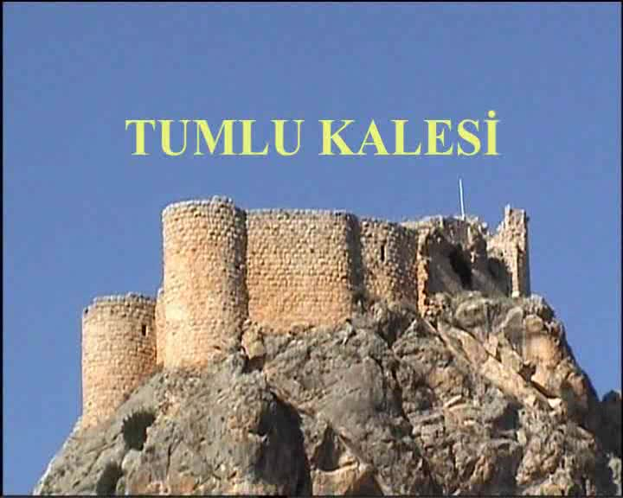
Resim 4
1071 Malazgirt Savaşı sonrası, Süleyman Şah (Anadolu Selçuklu Devleti'nin kurucusu) 1083 yılında Ceyhan Ovası'nı ve Adana'yı tamamen ele geçirdi. 1097 yılında Kilikya Ermeni Krallığına bağlanan Ceyhan 14. yüzyılda Mısır Memlüklülerinin istilasına uğrar ve sonrasında Dulkadir oğlu Beyliği topraklarına katılır. O yıllarda nüfusu 5.000'dir.Ceyhan, 1353-1515 yılları arasında Memlüklere bağlı Ramazanoğulları Beyliği'nın hakimiyeti altında kalmıştır. Bu topraklar için Memlükler ve Osmanlılar 1485-1498 yılları arasında savaştılar. 1515 yılından itibaren Yavuz Sultan Selim'in Mısır seferi sırasında Adana toprakları Ceyhan Ovası ile birlikte Osmanlı Devletinin idaresine girdi.
SİRKELİ HÖYÜĞÜ
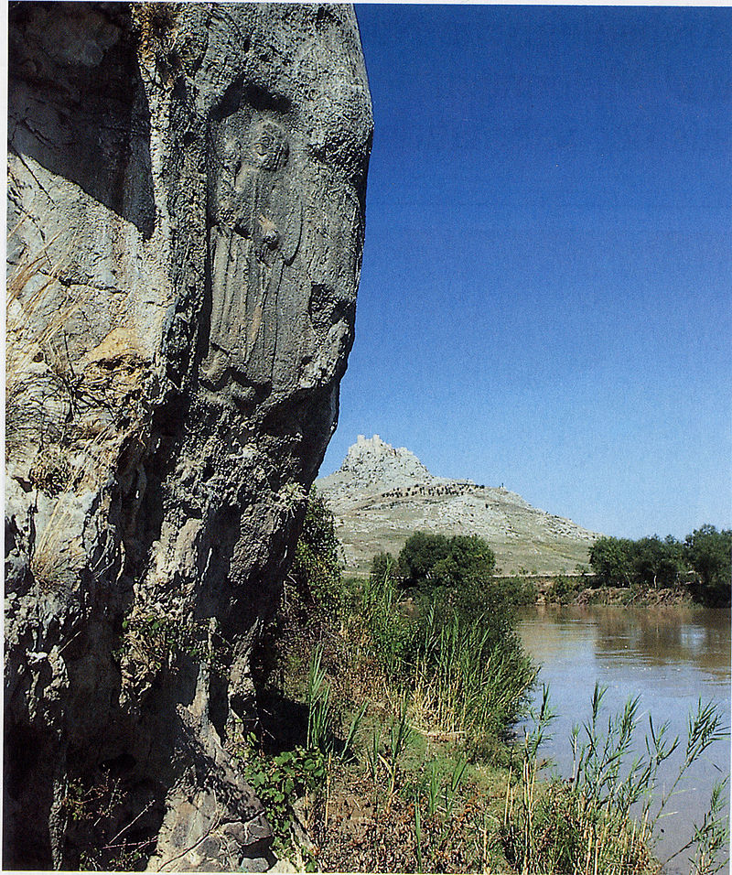
Resim 5
Höyükteki ilk kazılar 1936 yılında J. Garstang tarafından yapılmıştır. Daha sonra 1951 yılında, aynı ekipten M. V. Seton-Williams, Kilikya yüzey araştırmaları çerçevesinde höyükte incelemeler yapmıştır. Höyük, 1992-96 yılları arasında Ludwig-Maximilians Münih Üniversitesi'nden Prof. Dr. B. Hrouda ve 1997 yılında ise Innsbruck Üniversitesi'nden Prof. Dr. H. Ehringhaus başkanlığında yeniden kazılmıştır. 1996 yılında sona erdirilen kazıların ardından 2006 yılına kadar höyükte herhangi bir çalışma olmamıştır. Daha sonra Eberhard Karls Tübingen Üniversitesi Önasya Arkeolojisi Bölümü, Çanakkale Onsekiz Mart Üniversitesi Arkeoloji Bölümü ile işbirliği ile Alman Arkeoloji Enstitüsü'nden Miroslav Novak başkanlığında kazılar başlatılmıştır. Sirkeli Höyüğü, eski Misis-Ceyhan karayolu üzerinde yer alan Sirkeli mahallesinde Ceyhan Nehri kenarında bulunmaktadır. Hemen yanında bir kaya kütlesinin üzerindeMuvattali Kabartması bulunmaktadır. Hitit İmparatoru Muvattali, Mısır Firavunu Ramses ile yaptığı ünlü Kadeş Savaşı'na giderken buraya uğramış ve bu olaydan sonra Hititler tarafından bu yerin kutsallığına inanılmıştır. Muvattali kabartması Anadolu'daki en eski Hitit kabartması olması ile de ayrı bir öneme sahiptir
Kaynakça: Sirkeli Höyük Web Sitesi
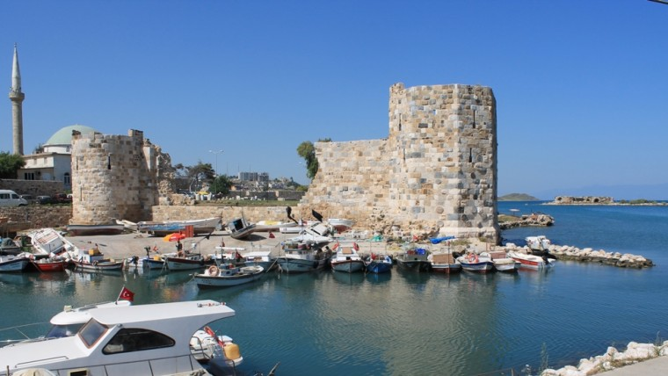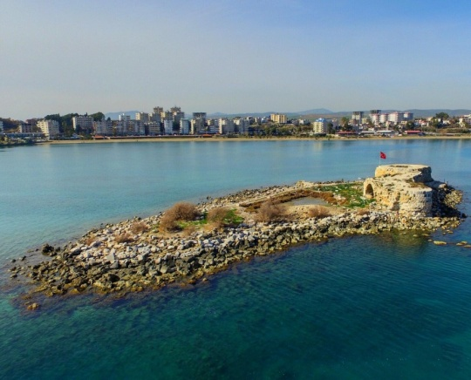
Resim 6 Resim 7
YUMURTALIK

Yumurtalık ilçesinin kuruluşu ilçe merkezi İskenderun Körfezinin kuzeyinde M.Ö. 4. Yüzyılın son çeyreğinde Büyük İskender'in Pers İmparatoru Dara’yı bugünkü İskenderun ile Dörtyol arasında kalan ovada mağlup etmesinden sonra İskender’in halefleri olan Makedonyalı komutanlar tarafından bir liman şehri olarak kurulmuştur. Kente eski Yunancada keçi anlamına gelen Aks sözcüğünden türetilmiş Aigeai adının verilmesinin sebebi ise Büyük İskender’in Dara’dan bu bölgeyi aldığı savaşta Pers ordularının üzerlerine yürürken keçilerin boynuzlarına bağladığı meşalelerle büyük bir ordunun saldırdığı izlenimini vererek Persleri buradan kaçırması sonucu olduğu bir efsane olarak İskender dönemindeki tarih yazarlarınca anlatılmaktadır.
İlçede Bulunan Eserler, Ayas Sur ve Kalesi (ASUR), Süleyman Kulesi, Markopolo İskelesi ve Kız (Atlas) Kalesi bulunmaktadır.
Süleyman Kule; Osmanlı hükümdarı Kanuni Sultan Süleyman zamanında yaptırıldığı için padişahın adını almıştır. Ana gövdesinden kat kat yükselen kule denizden gelebilecek saldırıyı erken haber alabilmek için yapılmıştır. Kule içerisinde dar gözlem pencereleri bulunmaktadır. Askeri amaçlarda kullanılmak için yapıldığından "silahlı Ayas kulesi" olarak bilinmektedir. 1536 yılında inşa edildiği tahmin edilmektedir.
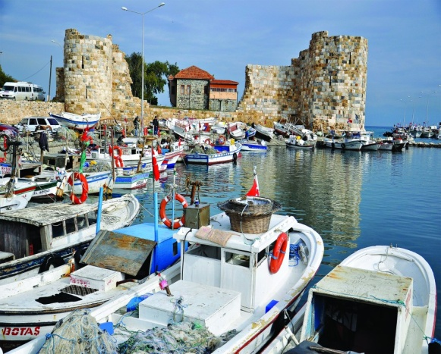
Ayas Sur ve Kalesi; Ortaçağdan yapılan, 7. Ve 10. Yüzyıllar arasında Araplar ve Bizanslılarla olan savaşta tamamen tahrip olan kent 11. Yüzyıldan itibaren Ayas adıyla piskoposluk merkezi olmuştur. Bu dönemde ünlü bir ticaret limanı olma özelliğini sürdüren Ayasta biri karada biride limandaki ada olmak üzere iki kale inşa edilmiştir. 1266 yılından 1337 yılına kadar defalarca memlukluların saldırısına uğramış ve tahrip edilmiştir. Sıkça yıkılıp yeniden düzenlenmiştir. Kız Kalesi (Atlas); Ayas limanına yanaşan gemilere ek hizmet binası olarak tasarlanmıştır. İtalyan mimarisi ile inşa edilmiştir. Kalenin içersinde ki salonlar ve odalarda yapılan araştırmalar sonucunda bu kalenin bir gümrük kontrol merkezi ve zahire, su sarnıcı, silah ve önemli bürokratik işlemlerin yürütüldüğü bir yer olduğu tahmin edilmektedir.
Markopolo İskelesi; Markopolonun 1269 yılında Ayas’ı ilk ziyaret ettiğinde geldiği iskeledir. Son 60 yıla kadar tahıl ticaretinin yapıldığı işlek bir limandı. Roma döneminde inşa edilmiş olup Bizans ve Osmanlı döneminde restore edilerek aynı amaçla kullanılmaya devam edilmiştir.

CEYHAN’IN KÖYLERİ
İl | İlçe / Kasaba | Köy
Adana | Ceyhan | ADAPINAR
Adana | Ceyhan | AĞAÇLI
Adana | Ceyhan | AĞAÇPINAR
Adana | Ceyhan | AKDAM
Adana | Ceyhan | AKKAPI
Adana | Ceyhan | ALTIGÖZ
Adana | Ceyhan | ALTIKARA
Adana | Ceyhan | AVCILAR
Adana | Ceyhan | AZİZLİ
Adana | Ceyhan | BAŞÖREN
Adana | Ceyhan | BİRKENT
Adana | Ceyhan | BURHANLI
Adana | Ceyhan | BÜYÜKBURHANİYE
Adana | Ceyhan | BÜYÜKMANGIT
Adana | Ceyhan | ÇAKALDERE
Adana | Ceyhan | CAMUZAĞILI
Adana | Ceyhan | ÇATAKLI
Adana | Ceyhan | ÇATALHÜYÜK
Adana | Ceyhan | ÇEVRETEPE
Adana | Ceyhan | CEYHANBEKİRLİ
Adana | Ceyhan | ÇİÇEKLİ
Adana | Ceyhan | ÇİFTLİKLER
Adana | Ceyhan | ÇOKÇAPINAR
Adana | Ceyhan | ÇUKUROVA HARASI
Adana | Ceyhan | DAĞISTAN
Adana | Ceyhan | DEĞİRMENDERE
Adana | Ceyhan | DEĞİRMENLİ
Adana | Ceyhan | DİKİLİTAŞ
Adana | Ceyhan | DOKUZTEKNE
Adana | Ceyhan | DORUK
Adana | Ceyhan | DURHASANDEDE
Adana | Ceyhan | DUTLUPINAR
Adana | Ceyhan | EKİNYAZI
Adana | Ceyhan | ELMAGÖLÜ
Adana | Ceyhan | ERENLER
Adana | Ceyhan | GÜMÜRDÜLÜ
Adana | Ceyhan | GÜNDOĞAN
Adana | Ceyhan | GÜNLÜCE
Adana | Ceyhan | GÜNYAZI
Adana | Ceyhan | HAMDİLLİ
Adana | Ceyhan | HAMİDİYE
Adana | Ceyhan | HAMİTBEY
Adana | Ceyhan | HAMİTBEYBUCAĞI
Adana | Ceyhan | İMRAN
Adana | Ceyhan | İNCETARLA
Adana | Ceyhan | İNCEYER
Adana | Ceyhan | IRMAKLI
Adana | Ceyhan | İSALI
Adana | Ceyhan | ISIRGANLI
Adana | Ceyhan | KARAKAYALI
Adana | Ceyhan | KILIÇKAYA
Adana | Ceyhan | KIVRIKLI
Adana | Ceyhan | KIZILDERE
Adana | Ceyhan | KÖPRÜLÜ
Adana | Ceyhan | KÖRKUYU
Adana | Ceyhan | KÜÇÜKBURHANİYE
Adana | Ceyhan | KÜÇÜKMANGIT
Adana | Ceyhan | KURTKULAĞI
Adana | Ceyhan | KURTPINAR
Adana | Ceyhan | KUZUCAK
Adana | Ceyhan | MERCİMEK
Adana | Ceyhan | MERKEZ
Adana | Ceyhan | MERKEZ
Adana | Ceyhan | MERKEZ
Adana | Ceyhan | MUSTAFABEYLİ
Adana | Ceyhan | NARLIK
Adana | Ceyhan | NAZIMBEYYENİKÖY
Adana | Ceyhan | SAĞIRLAR
Adana | Ceyhan | SAKARCALIK
Adana | Ceyhan | SARIBAHÇE
Adana | Ceyhan | SARIKEÇİLİ
Adana | Ceyhan | SARIMAZI
Adana | Ceyhan | SELİMİYE
Adana | Ceyhan | SİRKELİ
Adana | Ceyhan | SOĞUKPINAR
Adana | Ceyhan | SOYSALI
Adana | Ceyhan | TATARLI
Adana | Ceyhan | TATLIKUYU
Adana | Ceyhan | TOKTAMIŞ
Adana | Ceyhan | TUMLU
Adana | Ceyhan | ÜÇDUTYEŞİLOVA
Adana | Ceyhan | YALAK
Adana | Ceyhan | YELLİBEL
Adana | Ceyhan | YEŞİLBAHÇE
Adana | Ceyhan | YEŞİLDAM
Adana | Ceyhan | YILANKALE

UYDUDAN CEYHAN
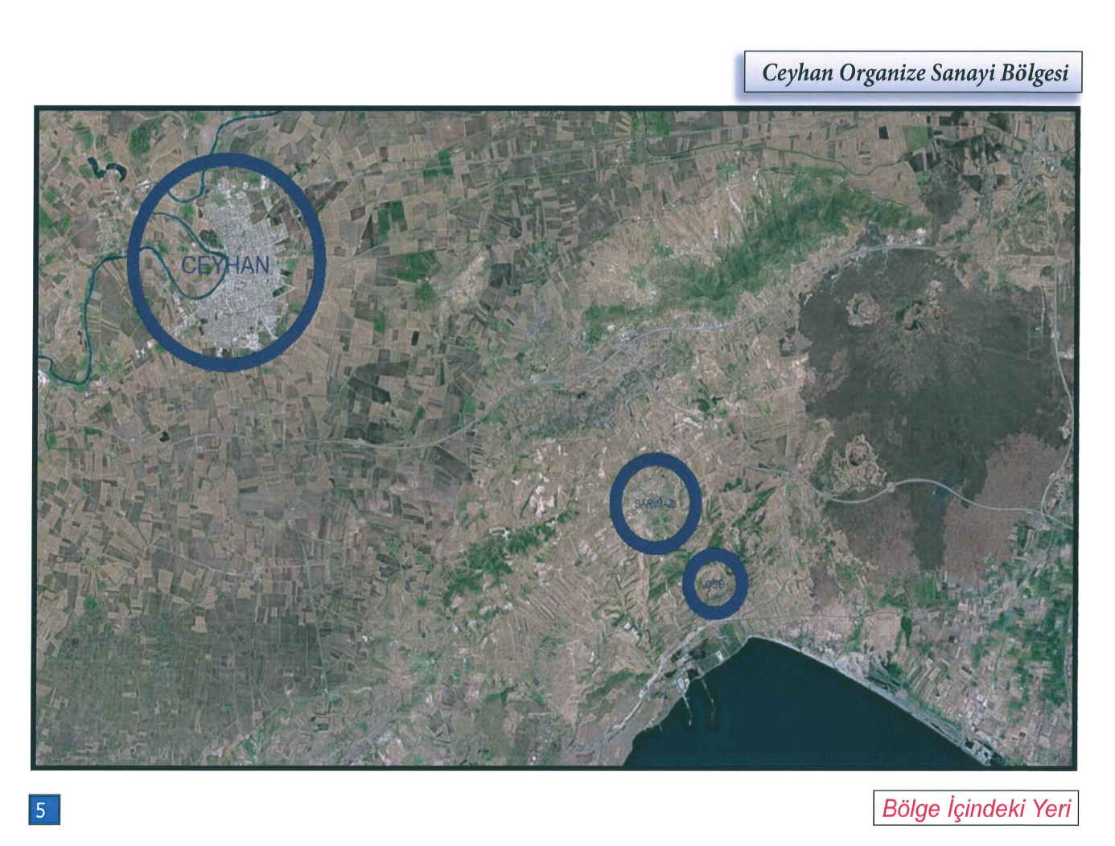
Resim 8
1525 yılına ait Osmanlı Tapu tahrir defterinde adı Yarsuvat olarak geçmektedir. Bu dönemde bölgeye yerleştirilen Kınık Türkmenleri, Oğuzların Üçok koluna ait Denizhanoğulları saoyundan gelmektedir. Nitekim bugün bölgede kalabalık bir nüfusa sahip olan Sırkıntıoğulları, Karsantıoğulları, Kozanoğulları, Cerit, Yüreğir, Barak, gibi Türkmen obaları Oğuzların Kınık boyuna bağlıdırlar.
CEYHAN NÜFUSU
Ceyhan 2015 yılı toplam nüfusu 159.504 olup yüzde (%) 50,14 lük oranla erkek nüfusu 80.002 şeklindedir. Kalan nüfus olan kadın nüfusu yüzde (%) 49,86 şeklindedir.
Tablo 1
Yıl | Ceyhan Nüfusu | Erkek Nüfusu | Kadın Nüfusu
2015 | 159.504 | 80.002 | 79.502
2014 | 159.454 | 79.991 | 79.463
2013 | 159.243 | 79.864 | 79.379
2012 | 158.767 | 79.502 | 79.265
2011 | 158.377 | 79.192 | 79.185
2010 | 158.729 | 79.243 | 79.486
2009 | 158.368 | 78.851 | 79.517
2008 | 158.833 | 78.651 | 80.182
2007 | 158.459 | 78.404 | 80.055
EKONOMİK HAYAT
Ceyhan önemli bir tarım şehridir. İkliminin uygunluğu ve verimli topraklarından dolayı tarım ürünlerinde çeşitlilik oldukça fazladır.
Ceyhan’da yetişen başlıca tarım ürünleri; buğday, pamuk, mısır, soya, yer fıstığı, hurma, nar, karpuz, turunçgiller, sebzeler vb. gibi
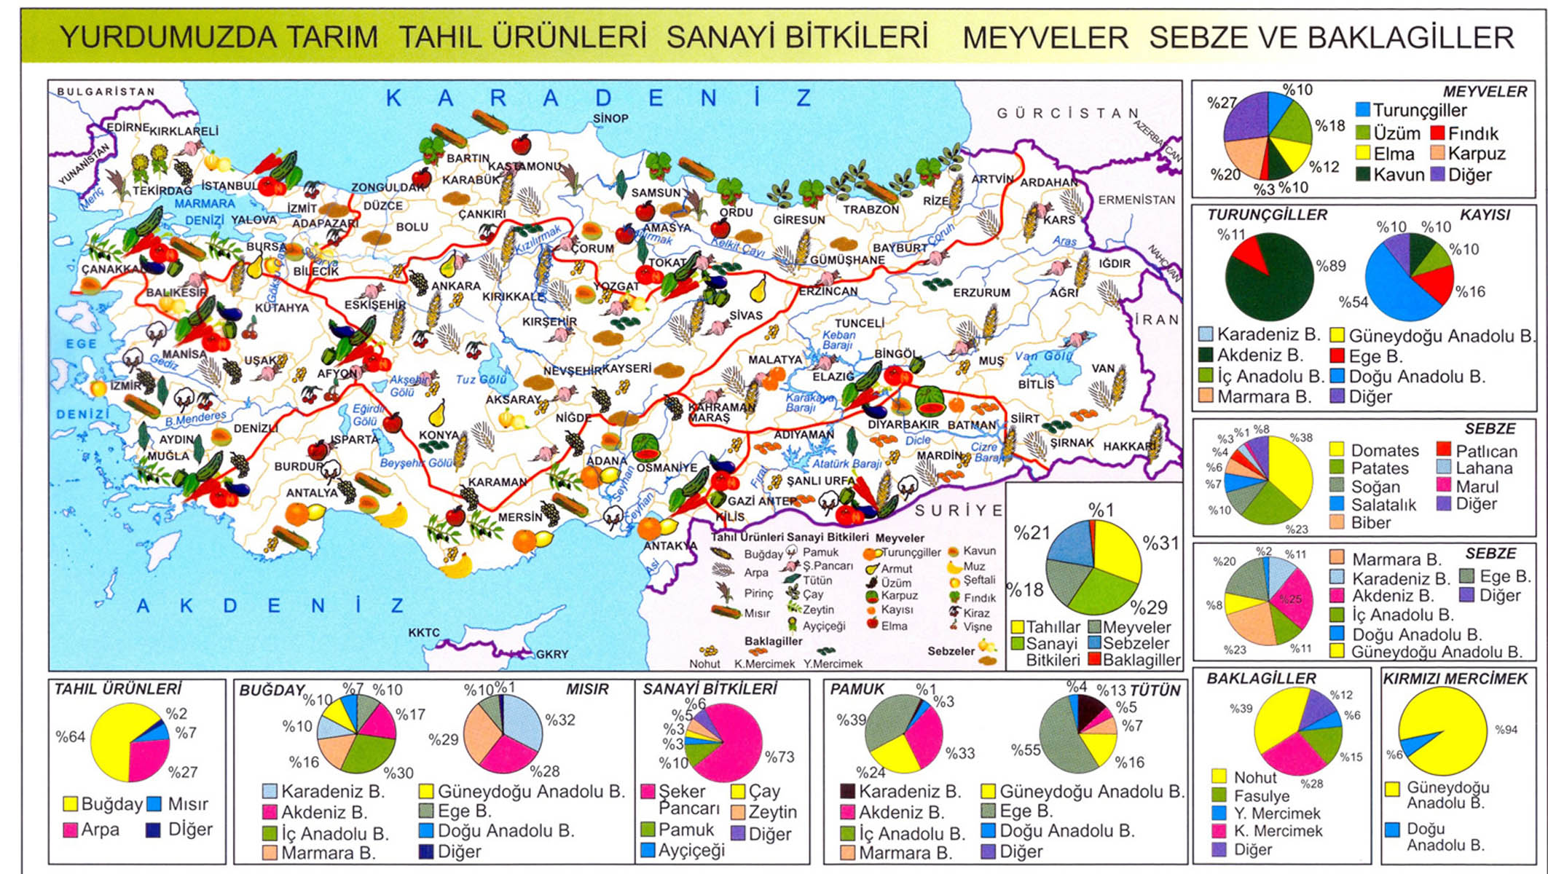 Resim 9
TARIM ÜRÜNLERİ
Ceyhan’da yetişen başlıca tarım ürünleri şunlardır;
BUĞDAY: En fazla ekilen tahıldır. Ceyhan’ın tüm arazilerinde ekilebilmektedir. Ceyhan Ovasında yıllara göre değişebilmesine rağmen 170.000.350.000 ton arasında buğday üretilmektedir.
MISIR: Mısır son yıllarda en fazla ekilen tarım ürünlerindendir. Mısır iki ayrı zamanda ekilmesi münasebetiyle her geçen gün üretim alanları ve üretim miktarı artmaktadır. Genellikle Ceyhan Ovasında ikinci ürün olarak yani buğday ve arpa hasadından sonra yaz döneminde ekimi yaygındır. Mısır dönüme 35-1200 kg. arası ürün vermektedir. Ceyhan’da mısır üretimi yıllara göre değişmesine rağmen 80.000 ton civarındadır.
ARPA: Arpa ekim alanları ve üretim miktarı her geçen gün biraz daha düşmektedir.

ENDÜSTRİ BİTKİLERİ
Ceyhan’da yetişen başlıca endüstri bitkileri şunlardır;
SOYA: Ceyhan’da en fazla üretilen endüstri bitkisidir. Soyada mısır gibi iki ayrı zamanda ekilmektedir. Sulama imkânının olduğu bütün alanlarda tarımı yapılabilmektedir. Soya yaygın olarak yağ ve yem sanayinde kullanılmaktadır.
PAMUK: Ülkemizde önemli miktarda pamuk yetiştirilen şehirlerden biri olan Ceyhan; çevresinde de pamuğa dayalı sanayi kuruluşlarını barındırmaktadır. Son yıllarda tüm Çukurova’da olduğu gibi Ceyhan’da bazı sebeplerden (işçi sorunu, fiyat problemi) dolayı pamuk üretimi düşmüştür.
SUSAM: Ceyhan’da sulama imkânının zor olduğu kesimlerde susam tarımı yaygındır. Susamda iki ayrı dönemde ekilebilmektedir.
ÜZÜM: Son zamanlarda ekimi hızlı şekilde yaygınlaşan meyvelerdendir. Profesyonel yöntemlerle üzüm yetiştiriciliği yaygınlaşmaktadır.
YER FISTIĞI: Ceyhan, önemli bir yer fıstığı üretim merkezidir. Yer fıstığı üretimi son birkaç yılda önemli miktarda artmıştır. Yer fıstığının da diğer ürünler gibi iki ayrı zamanda ekilebilmesine rağmen yaz dönemi üretimi daha yaygındır. Diğer endüstri ürünlerinden olan zeytin, incir, ayçiçeği... vb. Ceyhan’ın kendi iç piyasasında tüketilmektedir.

SEBZECİLİK
Ceyhan’da; Türkiye Coğrafyasında yetişen bütün sebzeler yetişebilmektedir. Belli başlı sebzelerden bahsedecek olursak; patlıcan, domates, kabak, salatalık, karnabahar, soğan, patates, fasulye, bamya, havuç, lahana... vb.
Ceyhan’da son yıllarda seracılık da çok gelişmiştir. Özellikle Kurtpınar, Sarımazı, Kıvrıklı, Karcılar... vb. köylerde seracılık yaygın olarak yapılır. Son yıllarda Devlet de seracılığı desteklemek için krediler vermeye başlamış, buda seracılıkla uğraşan nüfus da büyük bir artışa vesile olmuştur.

MEYVECİLİK
Ceyhan ve çevresi önemli bir meyve üretim merkezidir. Üretilen başlıca meyveler şunlardır;
TURUNÇGİLLER: Turunçgiller (portakal, limon, mandalina, greyfurt vb.) zaten Akdeniz bitkisi olduğu için Ceyhan’da tarımı çok yaygındır. Üretim fazlası turunçgil Türkiye iç piyasasında tüketilmektedir.
KARPUZ: Karpuz üretiminde Ceyhan Türkiye pazarında önemli bir paya sahiptir. Ceyhan’da Karpuz hem serada hemde açık alanda yetiştirilmektedir.
Ceyhan Karpuzu Türkiye iç piyasasında tüketildiği gibi dış piyasaya da ihraç edilmektedir. Ceyhan Belediyesi bu kadar meşhur karpuzunu tanıtmak için festival düzenleme hazırlığındadır.
NAR: Ceyhan’da yetiştirilen ve ekonomik değeri olan bir meyvedir. Özellikle İsalı Köyü’nün tatlı Çokçapınar Köyü’nün mayhoşu (ekşimtırak) narı meşhurdur.
HURMA: Ceyhan ve çevresinde yetiştirilen önemli meyvelerden biridir.
Ceyhan’da yetiştirilen diğer meyveler ise yenidünya, erik, şeftali, kayısı, vb. dir.

HAYVANCILIK
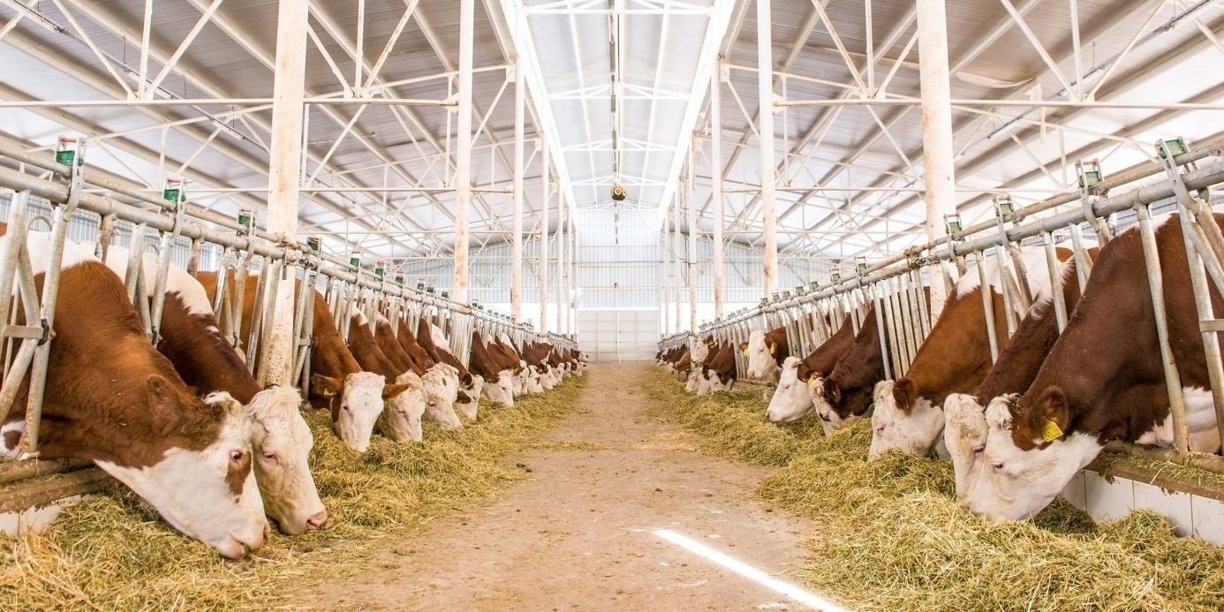 Resim 10
Ceyhan’da hayvan yetiştiriciliği çok yaygındır. Çünkü Ceyhan nüfus yapısını incelediğimizde önemli bir miktarda Yörük nüfusunun Ceyhan’da iskan edilmiş olduğunu görürüz. Ceyhan’da yoğun olarak beslenen hayvanlar sokaklarda gezmektedir. Koyun yetiştiriciliği Yörüklerin yoğun olduğu köylerde halâ yaygın olarak yapılmaktadır.
Ceyhan’da at yetiştiriciliği de önemli bir uğraştır. Türkiye’de birçok defa gazi koşusu Ceyhan’da yetişen atlar kazanmıştır. 150-200 bin metrekare alana kurulu yarış atı yetiştirme çiftliği Türkiye ‘deki ender çiftliklerdendir. Yarış severlerinin yakından tanıyacağı Thunder Bold, The Best,Dilun,Bartrobel,Kurtkan,Mehter Marşı,Suyun Bige, Tam Bulot... ve onlarcası Ceyhan’dan çıkmıştır.
SU ÜRÜNLERİ
Ceyhan’da tatlı su balıkçılığı yapılmaktadır. Ağaçpınar, Tatarlı, Kösreli’de alabalık yetiştiriciliği yapılır. Ceyhan, Kadirli yolu üzerindeki göletlerde de çeşitli tatlı su balıkları avlanmaktadır.
Ceyhan’ın denizle kıyısı olan köylerinde deniz balıkçılığı da yapılmaktadır.

CEYHAN’DA SANAYİ KURULUŞLARI

BAKÜ TİFLİS CEYHAN HAM PETROL BORU HATTI

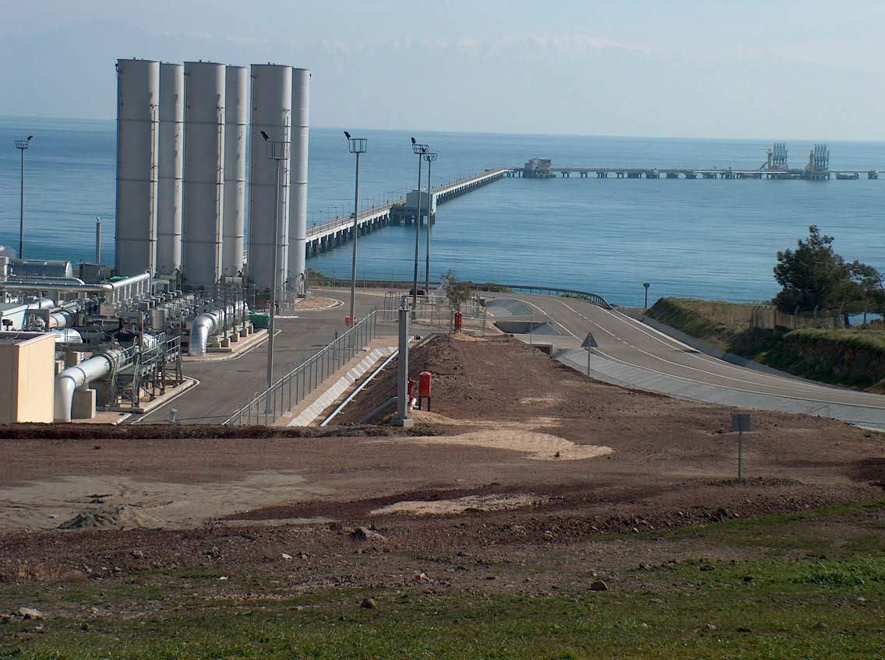
Resim 11

Küreselleşen dünyada, sürekli artmakta olan enerji talebi, tüm ülkelerin yalnızca ekonomik değil aynı zamanda stratejik politikalarını da şekillendirmektedir. İşte bu konjonktürde, Türkiye Cumhuriyeti de çabalarını, Hazar Havzası zengin hidrokarbon rezervlerini batı piyasalarına taşıyacak ekonomik, güvenli ve çevreye duyarlı taşıma sistemlerinin geliştirilmesine odaklamıştır. Bakü-Tiflis-Ceyhan Ham Petrol Boru Hattı Projesi bu çabaların sonucu hayata geçirilmektedir.
Bakü-Tiflis-Ceyhan HPBH Projesi kapsamında, Bakü’den başlayıp, Ceyhan’da son bulacak bir boru hattı ile başta Azeri petrolü olmak üzere Bölge’de üretilecek petrollerin Ceyhan’a taşınması ve buradan da tankerlerle dünya pazarlarına ulaştırılması planlanmaktadır. Bu kritik proje, petrolün uluslararası piyasaya ihracı için kullanılacak emniyetli bir taşıma sisteminin tesis edilmesini amaçlamaktadır. Kaldı ki, söz konusu proje ile hem ekonomik açıdan uygun hem de çevresel açıdan sürdürülebilir bir taşıma sistemi kurulmuş olacaktır.
Doğu-Batı Enerji Koridoru’nun en kritik ayağını oluşturan BTC HPBH ile hem Türkiye’nin jeopolitik önemi artacak hem de Azerbaycan ve Gürcistan’ın siyasi ve iktisadi istikrarına katkı yapılacaktır. Proje ile, Azerbaycan, dünya genelinde sayılı üreticiler arasına girerken, Gürcistan da en önemli geçiş ülkesi olarak ön plana çıkacaktır.
Çeşitli ulusal ve uluslararası platformlarda da pek çok kereler vurgulandığı üzere, hattın geçeceği güzergah Doğu ile Batı arasında bir enerji köprüsü oluşturacak ve her şeyden önemlisi bu Proje, Bölge ülkelerinden dünya pazarlarına ham petrol ve doğal gaz nakledecek diğer boru hattı projelerine de öncülük edecektir.

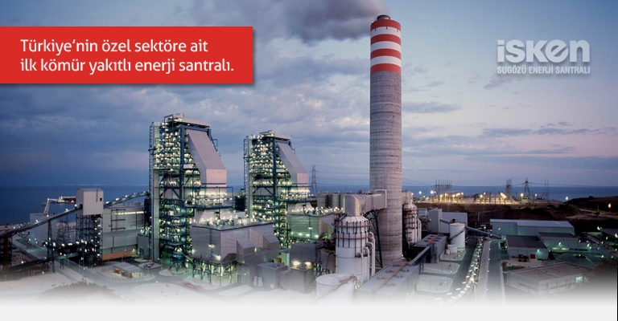

Resim 12
İSKEN
Yap-işlet modeliyle kurulan ve ülkedeki ilk ithal taş kömüre dayalı Enerji Santralidir.1210 MW ( 605x2 )kurulu net kapasite ile, ülkenin enerji ihtiyacının yaklaşık % 7 ‘sini karşılayabilen İSKEN-Sugözü Enerji Santrali Türkiye’nin güneyinde Adana bölgesinde önemli bir sosyo ekonomik faktördür.Ülkemizdeki en büyük doğrudan yabancı sermaye yatırımlarından olan bu santralin toplam yatırım tutarı yaklaşık 1,5 milyar ABD dolarıdır.39 aylık inşaat dönemi boyunca yaklaşık 5.000 kişi istihdam edilmiş, işletme döneminde de doğrudan veya dolaylı olarak yaklaşık 700 kişiye iş imkanı sağlanmaktadır.
İSKEN – Sugözü Enerji Santrali uluslararası teknik ve çevre standartlarına uygun olarak inşa edilmiş ve işletilmektedir. Enerji santrali, verimli tasarımı ve yüksek emre amadeliğiyle teknik olarak güvenilirliğini kanıtlamış olup, böylece ülkenin elektrik ağına güvenilir enerji sağlanmaktadır.
İSKEN’ in ortakları: Alman STEAG ile Türk kuruluşu OYAK’tır.
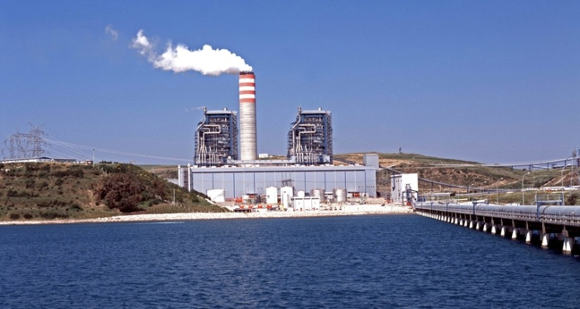
Proje Özellikleri
- 1210MW ( 2x605 ) net kurulu güç,
- Yüksek kaliteli taşkömürü yakıtlı ,
- Yaklaşık 1,5 milyar dolarlık doğrudan yabancı sermaye yatırımı,
- Bölgesel ekonomiye ve sosyo-ekonomik kalkınmaya katkı,
- Güvenilir, doğaya saygılı elektrik üretimi,
- Projenin tüm aşamalarında “çevresel izleme ve yönetim programı”.

CEYHAN TARIM VERİLERİ
TARIM ALANLARI

Tablo 2
Yıl | İl Adı | İlçe Adı | Toplam Alan(dekar) | Tahıllar ve diğer bitkisel ürünlerin ekilen alanı(dekar) | Sebze bahçeleri alanı(dekar) | Meyveler, içecek ve baharat bitkilerinin alanı(dekar)
2015 | Adana | Ceyhan | 876.237.00 | 822.734.00 | 14.310.00 | 39.193.00

Ceyhan ilçesinde 2015 yılında toplam tarım alanları 876.237.00 (dekar ) olup tahıllar ve diğer bitkisel ürünlerin ekilen alanı % 93,89 unu oluşturmaktadır.

BİTKİSEL ÜRÜNLER
Meyve ve Baharatlar
Tablo 3
Yıl | İl Adı | İlçe Adı | Ürün adı | Toplu meyveliklerin alanı(dekar) | Üretim(ton) | Ağaç başına ortalama verim(kg) | Meyve veren yaşta ağaç sayısı | Toplam ağaç sayısı
2015 | Adana | Ceyhan | Armut | 116 | 160 | 40 | 4.000 | 4.000
Ceyhan ilçesinde 2015 yılında armut üretim (ton) 160 olup, toplam ağaç sayısı 4.000 dir.

Tablo 4
Yıl | İl Adı | İlçe Adı | Ürün adı | Toplu meyveliklerin alanı(dekar) | Üretim(ton) | Ağaç başına ortalama verim(kg) | Meyve veren yaşta ağaç sayısı | Toplam ağaç sayısı
2015 | Adana | Ceyhan | Badem | 979 | 427 | 20 | 21.374 | 21.374
Ceyhan ilçesinde 2015 yılında badem üretim (ton) 427 olup, toplam ağaç sayısı 21.374dir.

Yıl | İl Adı | İlçe Adı | Ürün adı | Toplu meyveliklerin alanı(dekar) | Üretim(ton) | Ağaç başına ortalama verim(kg) | Meyve veren yaşta ağaç sayısı | Meyve verme  yen yaşta ağaç sayısı | Toplam ağaç sayısı
2015 | Adana | ceyhan | Greyfurt (Altıntop) | 203 | 402 | 110 | 3.650 | 1.000 | 4.650
Tablo 5

Ceyhan ilçesinde 2015 yılında Greyfurt (Altıntop) üretim (ton) 402 olup, toplam ağaç sayısı 54.658 dir.

Tablo 6
Yıl | İl Adı | İlçe Adı | Ürün adı | Toplu meyveliklerin alanı(dekar) | Üretim(ton) | Ağaç başına ortalama verim(kg) | Meyve veren yaşta ağaç sayısı | Toplam ağaç sayısı
2015 | Adana | Ceyhan | Erik | 723 | 1.913 | 35 | 54.658 | 54.658
Ceyhan ilçesinde 2015 yılında erik üretim (ton) 723 olup, toplam ağaç sayısı 54.658 dir.

Tablo 7
Yıl | İl Adı | İlçe Adı | Grup adı | Ürün adı | Toplu meyveliklerin alanı(dekar) | Üretim  (ton) | Ağaç başına ort. verim  (kg) | Meyve veren yaşta ağaç sayısı | Toplam ağaç sayısı
2015 | Adana | Ceyhan | Muz –Avokado –Kivi-İncir | İncir | 10 | 364 | 30 | 12.140 | 12.140
Ceyhan ilçesinde 2015 yılında Muz –Avokado –Kivi-İncir üretim (ton) 364 olup, toplam ağaç sayısı 12.140 dir.

Tablo 8
Yıl | İl Adı | İlçe Adı | Ürün adı | Toplu meyveliklerin alanı(dekar) | Üretim(ton) | Ağaç başına ortalama verim(kg) | Meyve veren yaşta ağaç sayısı | Meyve vermeyen yaşta ağaç sayısı | Toplam ağaç sayısı
2015 | Adana | Ceyhan | Şeftali (nekta) | 393 | 595 | 40 | 14.870 | 0 | 14.870
2015 | Adana | Ceyhan | Kayısı | 416 | 481 | 33 | 14.570 | 2.000 | 14.570
2015 | Adana | Ceyhan | Keçiboynuzu | 132 | 98 | 30 | 3.250 | 3.250
Ceyhan ilçesinde 2015 yılında şeftali üretim (ton) 595olup,toplam ağaç sayısı 14.870dir.
Ceyhan ilçesinde 2015 yılında kayısı üretim (ton) 481 olup, toplam ağaç sayısı 14.570 dir.
Ceyhan ilçesinde 2015 yılında keçiboynuzu üretim (ton) 98 olup, toplam ağaç sayısı 3.250 dir.
Tablo 9
Yıl | İl Adı | İlçe Adı | Ürün adı | Toplu meyveliklerin alanı  (dekar) | Üretim  (ton) | Ağaç başına  ort.  verim(kg) | Meyve veren yaşta ağaç sayısı | Meyve vermeyen yaşta ağaç sayısı | Toplam ağaç sayısı
2015 | Adana | Ceyhan | Şeftali (Diğer) | 517 | 472 | 40 | 11.800 | 9.000 | 20.800
2015 | Adana | Ceyhan | Mandalina (Clementin) | 112 | 158 | 60 | 2.632 | 0 | 2.632
2015 | Adana | Ceyhan | Mandalina (diğer) | 2.122 | 3.522 | 52 | 68.000 | 10.000 | 78.000
2015 | Adana | Ceyhan | Portakal (Washington) | 304 | 762 | 120 | 6.350 | 0 | 6.350
2015 | Adana | Ceyhan | Portakal(diğer) | 1.014 | 3.200 | 80 | 40.000 | 0 | 40.000
2015 | Adana | Ceyhan | Mandalina (Satsuma) | 258 | 621 | 90 | 6.900 | 1.000 | 7.900
Ceyhan ilçesinde 2015 yılında mandalina (clementin) üretim (ton) 158 olup,toplam ağaç sayısı 2.632dir..
Ceyhan ilçesinde 2015 yılında mandalina (diğer) üretim (ton)3.522 olup, toplam ağaç sayısı 78.000 dir.
Ceyhan ilçesinde 2015 yılında portakal(Washington) üretim (ton) 762 olup, toplam ağaç sayısı 6.350 dir.
Ceyhan ilçesinde 2015 yılında portakal(diğer) üretim (ton) 3.200 olup, toplam ağaç sayısı 40.000dir.
Ceyhan ilçesinde 2015 yılında mandalina(satsuma)) üretim (ton )621 olup, toplam ağaç sayısı 7.900dir.

Tablo 10
Yıl | İl Adı | İlçe Adı | Ürün adı | Toplu meyveliklerin alanı(dekar) | Üretim(ton) | Ağaç başına ortalama verim(kg) | Meyve veren yaşta ağaç sayısı | Meyve vermeyen yaşta ağaç sayısı | Toplam ağaç sayısı
2015 | Adana | Ceyhan | Limon | 354 | 611 | 90 | 6.785 | 2.000 | 8.785
Ceyhan ilçesinde 2015 yılında limon üretim (ton) 354 olup, toplam ağaç sayısı 8.785 dir.

Tablo11
Yıl | İl Adı | İlçe Adı | Ürün adı | Toplu meyveliklerin alanı(dekar) | Üretim(ton) | Ağaç başına ortalama verim(kg) | Meyve veren yaşta ağaç sayısı | Toplam ağaç sayısı
2015 | Adana | Ceyhan | Trabzon Hurması | 304 | 648 | 80 | 8.100 | 8.100
2015 | Adana | Ceyhan | Elma (diğer) | 500 | 1.326 | 40 | 33.150 | 33.150
Ceyhan ilçesinde 2015 yılında Trabzon Hurması üretim (ton) 648 olup, toplam ağaç sayısı 8.100dir.
Ceyhan ilçesinde 2015 yılında Elma (diğer) üretim (ton )500 olup, toplam ağaç sayısı 33.150dir.

Tablo 12
Yıl | İl Adı | İlçe Adı | Ürün adı | Toplu meyveliklerin alanı(dekar) | Üretim(ton) | Ağaç başına ortalama verim(kg) | Meyve veren yaşta ağaç sayısı | Meyve vermeyen yaşta ağaç sayısı | Toplam ağaç sayısı
2015 | Adana | Ceyhan | Nar | 3.606 | 3.623 | 47 | 77.075 | 100.000 | 177.075
2015 | Adana | Ceyhan | Keçiboynuzu | 132 | 98 | 30 | 3.250 | 0 | 3.250
Ceyhan ilçesinde 2015 yılında nar üretim (ton )3.623 olup, toplam ağaç sayısı 177075dir.Ceyhan ilçesinde 2015 yılında keçiboynuzu üretim (ton )98 olup, toplam ağaç sayısı 3.250dir.

Tablo 13
Yıl | İl Adı | İlçe Adı | Ürün adı | Toplu meyveliklerin alanı(dekar) | Üretim(ton) | Ağaç başına ortalama verim(kg) | Meyve veren yaşta ağaç sayısı | Toplam ağaç sayısı
2015 | Adana | Ceyhan | Üzüm (Sofralık-Çekirdekli) | 4.000 | 5.920 | 1.480 | 4.000 | 4.000
Ceyhan ilçesinde 2015 yılında Üzüm (Sofralık-Çekirdekli) üretim (ton )5.920 olup, toplam ağaç sayısı 4.000dir.

Tablo 14
Yıl | İl Adı | İlçe Adı | Ürün adı | Toplu meyveliklerin alanı(dekar) | Üretim(ton) | Ağaç başına ortalama verim(kg) | Meyve veren yaşta ağaç sayısı | Toplam ağaç sayısı
2015 | Adana | Ceyhan | Üzüm (Sofralık-Çekirdeksiz) | 100 | 151 | 1.510 | 100 | 100
Ceyhan ilçesinde 2015 yılında Üzüm (Sofralık-Çekirdeksiz) üretim (ton )151 olup, toplam ağaç sayısı 100dir.

Tablo 15
Yıl | İl Adı | İlçe Adı | Ürün adı | Toplu meyveliklerin alanı(dekar) | Üretim(ton) | Ağaç başına ortalama verim(kg) | Meyve veren yaşta ağaç sayısı | Meyve vermeyen yaşta ağaç sayısı | Toplam ağaç sayısı
2015 | Adana | Ceyhan | Zeytin (Sofralık) | 11.550 | 2.151 | 11 | 188.800 | 4.000 | 192.800
2015 | Adana | Ceyhan | Zeytin (yağlık) | 11.480 | 6.076 | 24 | 256.368 | 4.000 | 296.368
Ceyhan ilçesinde 2015 yılında zeytin (Sofralık) üretim (ton )2.151 olup, toplam ağaç sayısı 192.800dir.
Ceyhan ilçesinde 2015 yılında zeytin (Sofralık) üretim (ton )6.076 olup, toplam ağaç sayısı 296.368dir.

SEBZELER
Resim 13

Tablo 16
Yıl | İl Adı | İlçe Adı | Ürün adı | Ekilen Alan(Dekar) | Üretim(Ton)
2015 | Adana | Ceyhan | Biber (Salçalık, Kapya) | 200 | 600
Ceyhan ilçesinde 2015 yılında Biber (Salçalık, Kapya)) ekilen alan (dekar) 200 olup, toplam ağaç sayısı 600dir.

Tablo 17
Yıl | İl Adı | İlçe Adı | Ürün adı | Ekilen Alan(Dekar) | Üretim(Ton)
2015 | Adana | Ceyhan | Domates (Sofralık) | 477 | 2.371
Ceyhan ilçesinde 2015 yılında domates(sofralık) ekilen alan (dekar) 477 olup, toplam ağaç sayısı 2.371dir.

Tablo 18
Yıl | İl Adı | İlçe Adı | Ürün adı | Ekilen Alan(Dekar) | Üretim(Ton)
2015 | Adana | Ceyhan | Domates (Sofralık) | 477 | 2.371
Ceyhan ilçesinde 2015 yılında Domates (Sofralık)ekilen alan (dekar)477 olup, toplam ağaç sayısı 2.371dir.

Tablo 20
Yıl | İl Adı | İlçe Adı | Ürün adı | Ekilen Alan(Dekar) | Üretim(Ton)
2015 | Adana | Ceyhan | Enginar | 300 | 450
Ceyhan ilçesinde 2015 yılında Enginar ekilen alan (dekar)300 olup, toplam ağaç sayısı 450dir.
Tablo21
Yıl | İl Adı | İlçe Adı | Ürün adı | Ekilen Alan(Dekar) | Üretim(Ton)
2015 | Adana | Ceyhan | Fasulye (Taze) | 55 | 110
Yıl | İl Adı | İlçe Adı | Ürün adı | Ekilen Alan(Dekar) | Üretim(Ton)
2015 | Adana | Ceyhan | Hıyar (Sofralık) | 70 | 175
Ceyhan ilçesinde 2015 yılında Fasulye (Taze))ekilen alan (dekar)55 olup, toplam ağaç sayısı 100dir.
ceyhan ilçesinde 2015 yılında hıyar(sofralık) ekilen alan (dekar)70olup, toplam ağaç sayısı 175dir.

Tablo22
Yıl | İl Adı | İlçe Adı | Ürün adı | Ekilen Alan(Dekar) | Üretim(Ton)
2015 | Adana | Ceyhan | Kabak (sakız) | 45 | 113
Ceyhan ilçesinde 2015 yılında Kabak (sakız) ekilen alan (dekar)45olup, toplam ağaç sayısı 113dir.

Tablo23

Yıl | İl Adı | İlçe Adı | Ürün adı | Ekilen Alan(Dekar) | Üretim(Ton)
2015 | Adana | Ceyhan | Karpuz | 10.300 | 51.870
Ceyhan ilçesinde 2015 yılında karpuz ekilen alan (dekar)10.300 olup, toplam ağaç sayısı 51.870dir.

Tablo 24
Yıl | İl Adı | İlçe Adı | Ürün adı | Ekilen Alan(Dekar) | Üretim(Ton)
2015 | Adana | Ceyhan | Kabak (Sakız) | 45 | 113
Ceyhan ilçesinde 2015 yılında kabak (sakız) ekilen alan (dekar)45 olup, toplam ağaç sayısı 113dir..

Tablo 25
Yıl | İl Adı | İlçe Adı | Ürün adı | Ekilen Alan(Dekar) | Üretim(Ton)
2015 | Adana | Ceyhan | Karpuz | 10.300 | 51.870
Ceyhan ilçesinde 2015 yılında karpuz ekilen alan (dekar)10.300 olup, toplam ağaç sayısı 51.870dir.

Tablo 26
Yıl |  | İl Adı |  | İlçe Adı |  | Ürün adı |  | Ekilen Alan(Dekar) | Üretim(Ton)
2015 |  | Adana |  | Ceyhan |  | Kavun |  | 63 | 189
2015 | Adana |  | Ceyhan |  | Marul (göbekli) |  | 300 |  |  | 600
Ceyhan ilçesinde 2015 yılında kavun ekilen alan (dekar)63 olup, toplam ağaç sayısı 189dir.
Ceyhan ilçesinde 2015 yılında marul (göbekli) ekilen alan (dekar)300 olup, toplam ağaç sayısı 600dir.

Tablo 27
Yıl | İl Adı | İlçe Adı | Ürün adı | Ekilen Alan(Dekar) | Üretim(Ton)
2015 | Adana | Ceyhan | Soğan (Kuru) | 2.500 | 18.750
Ceyhan ilçesinde 2015 yılında soğan(kuru) ekilen alan (dekar)2.500 olup, toplam ağaç sayısı 18.750dir.

TAHILLAR

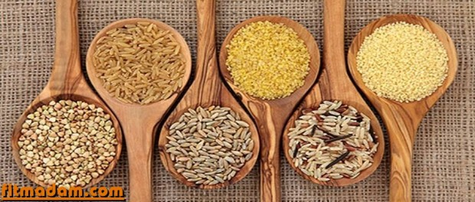
Resim 14
Tablo 28
Yıl | İl Adı | İlçe Adı | Grup adı | Ürün adı | Ekilen alan(dekar) | Hasat edilen alan(dekar) | Üretim(ton) | Verim(kg/da)
2015 | Adana | Ceyhan | Patates-Kuru Baklagiller-Yenilebilir Kök Ve Yumrular | Patates (Diğer) | 5.805 | 5.805 | 22.906 | 3.946
 |  |  |  | Nohut | 35 | 35 | 5 | 143
 |  |  |  | Fasulye (Kuru) | 15 | 15 | 3 | 200

Ceyhan ilçesinde 2015 yılında patates (diğer) ekilen alan (dekar)5.805. olup, üretim (ton) 22.906dir.
Ceyhan ilçesinde 2015 yılında nohut ekilen alan (dekar)35 olup üretim (ton) 143 dir.
Ceyhan ilçesinde 2015 yılında Fasulye (Kuru) ekilen alan (dekar)15 olup üretim (ton) 22.906 dir.

Tablo 29
Yıl | İl Adı | İlçe Adı | Grup adı | Ürün adı | Ekilen alan(dekar) | Hasat edilen alan(dekar) | Üretim(ton) | Verim(kg/da)
2015 | Adana | Ceyhan | Saman Ve Ot
 |  |  |  | Mısır (Silajlık) | 10.000 | 10.000 | 37.000 | 3.700
 |  |  |  | Fiğ (Adi ) (Yeşil Ot) | 2.000 | 2.000 | 6.000 | 2.000
Ceyhan ilçesinde 2015 yılında Mısır (Silajlık) ekilen alan (dekar)10.000 olup üretim (ton) 3.700dir.
Ceyhan ilçesinde 2015 yılında fiğ (adi)(yeşil ot) ekilen alan (dekar)6.000 olup üretim (ton) 2.000dir.

Tablo 30
Yıl | İl Adı | İlçe Adı | Grup adı | Ürün adı | Ekilen alan(dekar) | Hasat edilen alan(dekar) | Üretim(ton) | Verim(kg/da)
2015 | Adana | Ceyhan | Tahıllar | Buğday (Diğer) | 256.658 | 256.658 | 114.927 | 448
 |  |  |  | Mısır (Dane) | 372.198 | 372.198 | 388.093 | 1.043
Ceyhan ilçesinde 2015 yılında Buğday (Diğer) ekilen alan (dekar)256.658 olup üretim (ton) 114.927dir.
Ceyhan ilçesinde 2015 yılında mısır (diğer) ekilen alan (dekar)372.198 olup üretim (ton) 388.093dir.

Tablo 31
Yıl | İl Adı | İlçe Adı | Grup adı | Ürün adı | Ekilen alan(dekar) | Hasat edilen alan(dekar) | Üretim(ton) | Verim(kg/da)
2015 | Adana | Ceyhan | Tekstilde Kullanılan Ham Bitkiler | Pamuk (Kütlü) | 36.450 | 36.450 | 19.391 | 532
 |  |  |  | Pamuk (Lif) | 36.450 | 36.450 | 6.981 | 192
Ceyhan ilçesinde 2015 yılında pamuk (kütlü) ekilen alan (dekar)36.450 olup üretim (ton) 19.391dir.
Ceyhan ilçesinde 2015 yılında pamuk (lif) ekilen alan (dekar)36.450 olup üretim (ton) 6.981dir.

Tablo 32
Yıl | İl Adı | İlçe Adı | Grup adı | Ürün adı | Ekilen alan(dekar) | Hasat edilen alan(dekar) | Üretim(ton) | Verim(kg/da)
2015 | Adana | Ceyhan | Yağlı Tohumlar | Soya | 10.000 | 10.000 | 4.178 | 418
 |  |  |  | Yerfıstığı | 97.000 | 97.000 | 42.150 | 435
 |  |  |  | Ayçiçeği (Yağlık) | 124.652 | 124.652 | 34.375 | 276
 |  |  |  | Pamuk Tohumu (Çiğit) | 36.450 | 36.450 | 11.480 | 315
Ceyhan ilçesinde 2015 yılında soya ekilen alan (dekar)10.000 olup üretim (ton) 4.178dir.
Ceyhan ilçesinde 2015 yılında yerfıstıgı ekilen alan (dekar)97.000 olup üretim (ton) 42.150dir.
Ceyhan ilçesinde 2015 yılında ayçiçeği (yağlık)ekilen alan (dekar)124.652 olup üretim (ton) 34.375dir..
Ceyhan ilçesinde 2015 yılında pamuk tohumu (çiğit) ekilen alan (dekar)36.450 olup üretim (ton) 315dir.

Tablo 33
Yıl | İl Adı | İlçe Adı | Ürün adı | Ekilen alan(dekar) | Hasat edilen alan(dekar) | Üretim(ton) | Verim(kg/da)
2015 | Adana | Ceyhan | Fiğ (Adi ) (Yeşil Ot) | 2.000 | 2.000 | 6.000 | 2.000
Ceyhan ilçesinde 2015 yılında Fiğ (Adi ) (Yeşil Ot) ekilen alan (dekar)2.000 olup üretim (ton) 6.000dir.

Tablo 34
Yıl | İl Adı | İlçe Adı | Ürün adı | Ekilen alan(dekar) | Hasat edilen alan(dekar) | Üretim(ton) | Verim(kg/da)
2015 | Adana | Ceyhan | Ayçiçeği (Yağlık) | 124.652 | 124.652 | 34.375 | 276
Ceyhan ilçesinde 2015 yılında Ayçiçeği (Yağlık) ekilen alan (dekar)124.652 olup üretim (ton) 34.375dir.

Tablo 35
Yıl | İl Adı | İlçe Adı | Ürün adı | Ekilen alan(dekar) | Hasat edilen alan(dekar) | Üretim(ton) | Verim(kg/da)
2015 | Adana | Ceyhan | Ayçiçeği (Yağlık) | 124.652 | 124.652 | 34.375 | 276
Ceyhan ilçesinde 2015 yılında Ayçiçeği (Yağlık) ekilen alan (dekar)124.652 olup üretim (ton) 34.375dir.

Tablo 36
Yıl | İl Adı | İlçe Adı | Ürün adı | Ekilen alan(dekar) | Hasat edilen alan(dekar) | Üretim(ton) | Verim(kg/da)
2015 | Adana | Ceyhan | Buğday (Diğer) | 256.658 | 256.658 | 114.927 | 448
Ceyhan ilçesinde 2015 yılında Buğday (Diğer) ekilen alan (dekar)256.658 olup üretim (ton) 114.927dir.

Tablo 37
Yıl | İl Adı | İlçe Adı | Ürün adı | Ekilen alan(dekar) | Hasat edilen alan(dekar) | Üretim(ton) | Verim(kg/da)
2015 | Adana | Ceyhan | Mısır (Dane) | 372.198 | 372.198 | 388.093 | 1.043
Ceyhan ilçesinde 2015 yılında Mısır (Dane)ekilen alan (dekar)372.198 olup üretim (ton) 388.093dir.

Tablo 38
Yıl | İl Adı | İlçe Adı | Ürün adı | Ekilen alan(dekar) | Hasat edilen alan(dekar) | Üretim(ton) | Verim(kg/da)
2015 | Adana | Ceyhan | Mısır (Silajlık) | 10.000 | 10.000 | 37.000 | 3.700
Ceyhan ilçesinde 2015 yılında Mısır (silajlık)ekilen alan (dekar)10.000 olup üretim (ton) 37.000dir.

Tablo 40
Yıl | İl Adı | İlçe Adı | Ürün adı | Ekilen alan(dekar) | Hasat edilen alan(dekar) | Üretim(ton) | Verim(kg/da)
2015 | Adana | Ceyhan | Pamuk (Kütlü) | 36.450 | 36.450 | 19.391 | 532
Ceyhan ilçesinde 2015 yılında pamuk (kütlü )ekilen alan (dekar)36.450 olup üretim (ton) 19.391dir.

Tablo 41
Yıl | İl Adı | İlçe Adı | Ürün adı | Ekilen alan(dekar) | Hasat edilen alan(dekar) | Üretim(ton) | Verim(kg/da)
2015 | Adana | Ceyhan | Pamuk (Lif) | 36.450 | 36.450 | 6.981 | 192
Ceyhan ilçesinde 2015 yılında pamuk (lif)ekilen alan (dekar)36.450 olup üretim (ton) 6.981dir.

Tablo 42
Yıl | İl Adı | İlçe Adı | Ürün adı | Ekilen alan(dekar) | Hasat edilen alan(dekar) | Üretim(ton) | Verim(kg/da)
2015 | Adana | Ceyhan | Pamuk Tohumu (Çiğit) | 36.450 | 36.450 | 11.480 | 315
Ceyhan ilçesinde 2015 yılında pamuk tohumu(çiğit) ekilen alan (dekar)36.450 olup üretim (ton) 11.480dir.

Tablo 43
Yıl | İl Adı | İlçe Adı | Ürün adı | Ekilen alan(dekar) | Hasat edilen alan(dekar) | Üretim(ton) | Verim(kg/da)
2015 | Adana | Ceyhan | Patates (Diğer) | 5.805 | 5.805 | 22.906 | 3.946
Ceyhan ilçesinde 2015 yılında Patates (Diğer)ekilen alan (dekar)5.805 olup üretim (ton) 22.906dir.

Tablo 44
Yıl | İl Adı | İlçe Adı | Ürün adı | Ekilen alan(dekar) | Hasat edilen alan(dekar) | Üretim(ton) | Verim(kg/da)
2015 | Adana | Ceyhan | Soya | 10.000 | 10.000 | 4.178 | 418
Ceyhan ilçesinde 2015 yılında soya ekilen alan (dekar)10.000 olup üretim (ton) 4.178dir.

Tablo 45
Yıl | İl Adı | İlçe Adı | Ürün adı | Ekilen alan(dekar) | Hasat edilen alan(dekar) | Üretim(ton) | Verim(kg/da)
2015 | Adana | Ceyhan | Yerfıstığı | 97.000 | 97.000 | 42.150 | 435

Ceyhan ilçesinde 2015 yılında yerfıstığı ekilen alan (dekar)97.000 olup üretim (ton) 42.150dir.

CEYHAN’DA TARIM ALETLERİ VERİLERİ
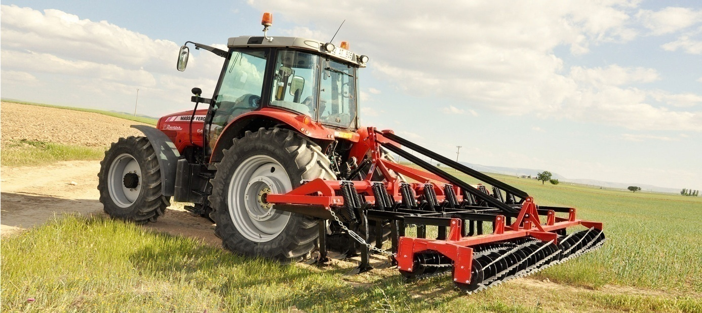
Resim 15
Tablo 46
Yıl | İl Adı | İlçe Adı | Ürün adı | Adet
2015 | Adana | Ceyhan | Anıza Ekim Makinası | 33
Tablo 47
Yıl | İl Adı | İlçe Adı | Ürün adı | Adet
2015 | Adana | Ceyhan | Ark Açma Pulluğu | 403
Tablo 48
Yıl | İl Adı | İlçe Adı | Ürün adı | Adet
2015 | Adana | Ceyhan | Atomizör | 102
Tablo 49
Yıl | İl Adı | İlçe Adı | Ürün adı | Adet
2015 | Adana | Ceyhan | Balya Makinası | 47
Tablo 50
Yıl | İl Adı | İlçe Adı | Ürün adı | Adet
2015 | Adana | Ceyhan | Biçer Bağlar Makinası | 1
Tablo 51
Yıl | İl Adı | İlçe Adı | Ürün adı | Adet
2015 | Adana | Ceyhan | Biçerdöver (0-5 Yaş) | 27
Tablo 52
Yıl | İl Adı | İlçe Adı | Ürün adı | Adet
2015 | Adana | Ceyhan | Biçerdöver (11-20 Yaş) | 54
Tablo 53
Yıl | İl Adı | İlçe Adı | Ürün adı | Adet
2015 | Adana | Ceyhan | Biçerdöver (21 Yaş Ve Üzeri) | 113
Tablo 54
Yıl | İl Adı | İlçe Adı | Ürün adı | Adet
2015 | Adana | Ceyhan | Biçerdöver (6-10 Yaş) | 13
Tablo 55
Yıl | İl Adı | İlçe Adı | Ürün adı | Adet
2015 | Adana | Ceyhan | Civciv Ana Makinesi | 1
Tablo 56
Yıl | İl Adı | İlçe Adı | Ürün adı | Adet
2015 | Adana | Ceyhan | Çiftlik Gübresi Dağıtma Makinesi | 1
Tablo 57
Yıl | İl Adı | İlçe Adı | Ürün adı | Adet
2015 | Adana | Ceyhan | Damla Sulama Tesisi | 94
Tablo 58
Yıl | İl Adı | İlçe Adı | Ürün adı | Adet
2015 | Adana | Ceyhan | Derin Kuyu Pompa | 91
Tablo 59
Yıl | İl Adı | İlçe Adı | Ürün adı | Adet
2015 | Adana | Ceyhan | Dip Kazan (Subsoiler) | 1.561
Tablo 60
Yıl | İl Adı | İlçe Adı | Ürün adı | Adet
2015 | Adana | Ceyhan | Diskli Anız Pulluğu (Vanvey) | 123
Tablo 61
Yıl | İl Adı | İlçe Adı | Ürün adı | Adet
2015 | Adana | Ceyhan | Diskli Tırmık (Diskarolar) | 908
Tablo 62
Yıl | İl Adı | İlçe Adı | Ürün adı | Adet
2015 | Adana | Ceyhan | Diskli Traktör Pulluğu | 153

Tablo 63
Yıl | İl Adı | İlçe Adı | Ürün adı | Adet
2015 | Adana | Ceyhan | Dişli Tırmık | 49

Tablo 64
Yıl | İl Adı | İlçe Adı | Ürün adı | Adet
2015 | Adana | Ceyhan | Elektropomp | 101
Tablo 65
Yıl | İl Adı | İlçe Adı | Ürün adı | Adet
2015 | Adana | Ceyhan | Hayvanla Ve Traktörle Çekilen Ara Çapa Makinası | 3.840

Tablo 66
Yıl | İl Adı | İlçe Adı | Ürün adı | Adet
2015 | Adana | Ceyhan | Kepçe (Tarımda Kullanılan) | 47
Tablo 67
Yıl | İl Adı | İlçe Adı | Ürün adı | Adet
2015 | Adana | Ceyhan | Kimyevi Gübre Dağıtma Makinası | 3.557
Tablo 68
Yıl | İl Adı | İlçe Adı | Ürün adı | Adet
2015 | Adana | Ceyhan | Kombine Hububat Ekim Makinası | 201
Tablo 69
Yıl | İl Adı | İlçe Adı | Ürün adı | Adet
2015 | Adana | Ceyhan | Krema Makinası | 247
Tablo 70
Yıl | İl Adı | İlçe Adı | Ürün adı | Adet
2015 | Adana | Ceyhan | Kulaklı Anız Pulluğu | 17
Tablo 71
Yıl | İl Adı | İlçe Adı | Ürün adı | Adet
2015 | Adana | Ceyhan | Kulaklı Traktör Pulluğu | 5.321
Tablo 72
Yıl | İl Adı | İlçe Adı | Ürün adı | Adet
2015 | Adana | Ceyhan | Kuyruk Milinden Hareketli Pulverizatör | 1.452

Tablo73
Yıl | İl Adı | İlçe Adı | Ürün adı | Adet
2015 | Adana | Ceyhan | Kültüvatör | 4.914
Tablo74
Yıl | İl Adı | İlçe Adı | Ürün adı | Adet
2015 | Adana | Ceyhan | Merdane | 218
Tablo 75
Yıl | İl Adı | İlçe Adı | Ürün adı | Adet
2015 | Adana | Ceyhan | Meyve Hasat Makinaları | 3

Tablo 76
Yıl | İl Adı | İlçe Adı | Ürün adı | Adet
2015 | Adana | Ceyhan | Mısır Hasat Makinası | 117
Tablo 77
Yıl | İl Adı | İlçe Adı | Ürün adı | Adet
2015 | Adana | Ceyhan | Mısır Silaj Makinası | 39
Tablo 78
Yıl | İl Adı | İlçe Adı | Ürün adı | Adet
2015 | Adana | Ceyhan | Motorlu Pulverizatör | 58
2015 | Adana | Ceyhan | Ot Tırmığı | 18
Tablo 79
Yıl | İl Adı | İlçe Adı | Ürün adı | Adet
2015 | Adana | Ceyhan | Pamuk Toplama Makinası | 30

Tablo 80
Yıl | İl Adı | İlçe Adı | Ürün adı | Adet
2015 | Adana | Ceyhan | Patates Dikim Makinası | 9
Tablo 81
Yıl | İl Adı | İlçe Adı | Ürün adı | Adet
2015 | Adana | Ceyhan | Patates Sökme Makinası | 16

Tablo 82
Yıl | İl Adı | İlçe Adı | Ürün adı | Adet
2015 | Adana | Ceyhan | Pnömatik Ekim Makinası | 637
Tablo 83
Yıl | İl Adı | İlçe Adı | Ürün adı | Adet
2015 | Adana | Ceyhan | Rototiller | 29
Tablo 84
Yıl | İl Adı | İlçe Adı | Ürün adı | Adet
2015 | Adana | Ceyhan | Römork (Tarım Arabası) | 5.140
Tablo 85
Yıl | İl Adı | İlçe Adı | Ürün adı | Adet
2015 | Adana | Ceyhan | Saman Aktarma-Boşaltma Makinası | 42

Tablo 86
Yıl | İl Adı | İlçe Adı | Ürün adı | Adet
2015 | Adana | Ceyhan | Santrifüj Pompa | 262
Tablo 87
Yıl | İl Adı | İlçe Adı | Ürün adı | Adet
2015 | Adana | Ceyhan | Sap Parçalama Makinası | 391
Tablo 88
Yıl | İl Adı | İlçe Adı | Ürün adı | Adet
2015 | Adana | Ceyhan | Sap Toplamalı Saman Yapma Makinası | 53
2015 | Adana | Ceyhan | Sedyeli, Motorlu Pulverizatör Tozlayıcı Kombine Atomizör | 18

Tablo 89
Yıl | İl Adı | İlçe Adı | Ürün adı | Adet
2015 | Adana | Ceyhan | Selektör (Sabit Veya Seyyar) | 8
Tablo 90
Yıl | İl Adı | İlçe Adı | Ürün adı | Adet
2015 | Adana | Ceyhan | Set Yapma Makinası | 108
Tablo 91
Yıl | İl Adı | İlçe Adı | Ürün adı | Adet
2015 | Adana | Ceyhan | Sırt Pulverizatörü | 453
Tablo 92
Yıl | İl Adı | İlçe Adı | Ürün adı | Adet
2015 | Adana | Ceyhan | Su Tankeri (Tarımda Kullanılan) | 814

Tablo 93
Yıl | İl Adı | İlçe Adı | Ürün adı | Adet
2015 | Adana | Ceyhan | Süt Sağım Makinası (Seyyar) | 181
Tablo 94
Yıl | İl Adı | İlçe Adı | Ürün adı | Adet
2015 | Adana | Ceyhan | Süt Sağım Tesisi | 9
Tablo 95
Yıl | İl Adı | İlçe Adı | Ürün adı | Adet
2015 | Adana | Ceyhan | Taş Toplama Makinası | 1
Tablo 96

Yıl | İl Adı | İlçe Adı | Ürün adı | Adet
2015 | Adana | Ceyhan | Toprak Burgusu | 6
Tablo 97
Yıl | İl Adı | İlçe Adı | Ürün adı | Adet
2015 | Adana | Ceyhan | Toprak Frezesi (Rotovatör) | 37
Tablo 98
Yıl | İl Adı | İlçe Adı | Ürün adı | Adet
2015 | Adana | Ceyhan | Toprak Tesviye Makinası | 26
Tablo 99
Yıl | İl Adı | İlçe Adı | Ürün adı | Adet
2015 | Adana | Ceyhan | Traktör - İki Akslı (11-24 Bg) | 160
Tablo 100
Yıl | İl Adı | İlçe Adı | Ürün adı | Adet
2015 | Adana | Ceyhan | Traktör - İki Akslı (25-34 Bg) | 335
Tablo 101
Yıl | İl Adı | İlçe Adı | Ürün adı | Adet
2015 | Adana | Ceyhan | Traktör - İki Akslı (35-50 Bg) | 3.050
Tablo 102
Yıl | İl Adı | İlçe Adı | Ürün adı | Adet
2015 | Adana | Ceyhan | Traktör - İki Akslı (51-70 Bg) | 1.963
Tablo 103
Yıl | İl Adı | İlçe Adı | Ürün adı | Adet
2015 | Adana | Ceyhan | Traktör - İki Akslı (70 Bg'Den Fazla) | 1.946
Tablo 104
Yıl | İl Adı | İlçe Adı | Ürün adı | Adet
2015 | Adana | Ceyhan | Traktörle Çekilen Çayır Biçme Makinası | 8

Tablo 105
Yıl | İl Adı | İlçe Adı | Ürün adı | Adet
2015 | Adana | Ceyhan | Traktörle Çekilen Hububat Ekim Makinası | 266
Tablo 106
Yıl | İl Adı | İlçe Adı | Ürün adı | Adet
2015 | Adana | Ceyhan | Üniversal Ekim Makinası (Mekanik) (Pancar Mibzeri Dahil) | 319
Tablo 107
Yıl | İl Adı | İlçe Adı | Ürün adı | Adet
2015 | Adana | Ceyhan | Ürün Kurutma Makinası | 28
Tablo 108
Yıl | İl Adı | İlçe Adı | Ürün adı | Adet
2015 | Adana | Ceyhan | Yağmurlama Tesisi | 333
Tablo 109
Yıl | İl Adı | İlçe Adı | Ürün adı | Adet
2015 | Adana | Ceyhan | Yem Hazırlama Makinası | 10
Tablo 110
Yıl | İl Adı | İlçe Adı | Ürün adı | Adet
2015 | Adana | Ceyhan | Yerfıstığı Harman Makinası | 15
Tablo 111
Yıl | İl Adı | İlçe Adı | Ürün adı | Adet
2015 | Adana | Ceyhan | Yerfıstığı Hasat Makinası | 30

ÖRTÜ ALTI ÜRETİM
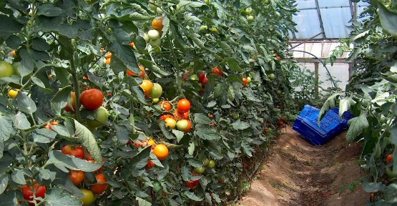
Resim 16

Tablo 112
Yıl | İl Adı | İlçe Adı | Grup adı | Ürün adı | Ekilen Alan(Dekar) | Üretim(Ton)
2015 | Adana | Ceyhan | Örtü Altı (Alçak Tünel) | Karpuz | 300 | 1.800
 |  |  | Örtü Altı (Alçak Tünel) | Kavun | 63 | 189
Tablo 113
Yıl | İl Adı | İlçe Adı | Grup adı | Ürün adı | Ekilen Alan(Dekar) | Üretim(Ton)
2015 | Adana | Ceyhan | Örtü Altı (Cam Sera) | Domates | 2 | 49
Tablo 114
Yıl | İl Adı | İlçe Adı | Grup adı | Ürün adı | Ekilen Alan(Dekar) | Üretim(Ton)
2015 | Adana | Ceyhan | Örtü Altı (Plastik Sera) | Domates | 68 | 1.018
2015 | Adana | Ceyhan | Örtü Altı(YüksekTünel) | Domates | 7 | 94

CEYHAN HAYVANCILIK VERİLERİ
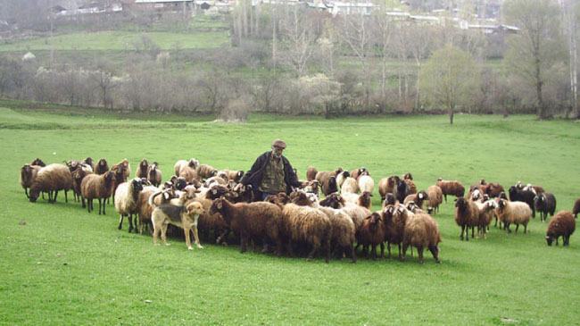
Resim 17
Tablo 115
Yıl | İl Adı | İlçe Adı | Hayvan Adı | Yetişkin | Genç-Yavru | Toplam  Sağılan hayvan sayısı (baş) | Süt (Ton)
2015 | Adana | Ceyhan | Sığır(Yerli) | 541 | 281 | 328 | 414.907
Tablo 116
Yıl | İl Adı | İlçe Adı | Hayvan Adı | Yetişkin | Genç-Yavru | Toplam | Sağılan hayvan sayısı (baş) | Süt (Ton)
2015 | Adana | Ceyhan | Manda | 53 | 9 | 62 | 28 | 34.237
Tablo 117
Yıl | İl Adı | İlçe Adı | Hayvan Adı | Yetişkin | Genç-Yavru | Toplam | Sağılan hayvan sayısı (baş) | Süt (Ton)
2015 | Adana | Ceyhan | Sığır (Kültür) | 1.904 | 800 | 2.704 | 1.135 | 4.117.91
Tablo 118
Yıl | İl Adı | İlçe Adı | Hayvan Adı | Yetişkin | Genç-Yavru | Toplam | Sağılan hayvan sayısı (baş) | Süt (Ton)
2015 | Adana | Ceyhan | Sığır(Melez) | 18.724 | 3.079 | 21.803 | 10.301 | 26.854.19
Tablo 119
Yıl | İl Adı | İlçe Adı | Hayvan Adı | Yetişkin | Genç-Yavru | Toplam | Sağılan hayvan sayısı (baş) | Süt (Ton)
2015 | Adana | Ceyhan | Koyun (Yerli) | 19.150 | 2.300 | 21.450 | 12.212 | 1.196.78

Tablo 120
Yıl | İl Adı | İlçe Adı | Hayvan Adı | Yetişkin | Genç-Yavru | Toplam | Sağılan hayvan sayısı (baş) | Süt (Ton)
2015 | Adana | Ceyhan | Keçi(Kıl) | 9.460 | 1.845 | 11.305 | 5.040 | 579.6
Tablo 121
Yıl | İl Adı | İlçe Adı | Hayvan Adı | Mevcut sayı | Kesilen sayı | Kümes et (ton) | Yumurta sayısı (1000 Adet)
2015 | Adana | Ceyhan | Yumurta Tavuğu | 190.000
Tablo 122
Yıl | İl Adı | İlçe Adı | Hayvan Adı | Mevcut sayı | Kesilen sayı | Kümes et (ton) | Yumurta sayısı (1000 Adet)
2015 | Adana | Ceyhan | Ördek | 620
Tablo 123
Yıl | İl Adı | İlçe Adı | Hayvan Adı | Mevcut sayı | Kesilen sayı | Kümes et (ton) | Yumurta sayısı (1000 Adet)
2015 | Adana | Ceyhan | Et Tavuğu | 560
Tablo 124
Yıl | İl Adı | İlçe Adı | Hayvan Adı | Mevcut sayı | Kesilen sayı | Kümes et (ton) | Yumurta sayısı (1000 Adet)
2015 | Adana | Ceyhan | Hindi | 430
Tablo125
Yıl | İl Adı | İlçe Adı | Hayvan Adı | Mevcut sayı | Kesilen sayı | Kümes et (ton) | Yumurta sayısı (1000 Adet)
2015 | Adana | Ceyhan | Kaz | 540
Tablo 126
Yıl | İl Adı | İlçe Adı | Hayvan Adı | Yeni kovan sayısı | Eski kovan sayısı | Toplam kovan | Bal üretimi (ton) | Balmumu üretimi (ton)
2015 | Adana | Ceyhan | Arıcılık | 4.691 | 119 | 4.810 | 68.710 | 1.396
Tablo127
Yıl | İl Kodu | İl Adı | İlçe Kodu | İlçe Adı | Hayvan Adı | Yetişkin (baş) | Genç-Yavru (baş) | Toplam
2015 | 1 | Adana | 4 | Ceyhan | At | 59 | 6 | 65
Tablo 128
Yıl | İl Kodu | İl Adı | İlçe Kodu | İlçe Adı | Hayvan Adı | Yetişkin (baş) | Genç-Yavru (baş) | Toplam
2015 | 1 | Adana | 4 | Ceyhan | Eşek | 12 | 3 | 15

Tablo 129
Yıl | İl Adı | İlçe Adı | Hayvan Adı | 12 Aydan küçük Erkek(Dana-Buzağı) | 12 aydan küçük Dişi(Dana-Buzağı) | 12 - 24 ay Tosun | 12-24 ay Düve | +24 ay İnek | +24 ay Boğa | Toplam
2015 | Adana | Ceyhan | Sığır(Yerli) | 142 | 139 | 24 | 132 | 377 | 8 | 822

Tablo 130
Yıl | İl Adı | İlçe Adı | Hayvan Adı | 12 aydan küçük Erkek(Dana-Buzağı) | 12 aydan küçük Dişi(Dana-Buzağı) | 12-24 ay Tosun | 12 - 24 ay Düve | +24 ay İnek | +24 ay Boğa | Toplam
2015 | Adana | Ceyhan | Manda | 5 | 4 | 6 | 13 | 34 | 0 | 62

Tablo 131
Yıl | İl Adı | İlçe Adı | Hayvan Adı | 12 Aydan küçük Erkek(Dana-Buzağı) | 12 aydan küçük Dişi(Dana-Buzağı) | 12-24 ay Tosun | 12-24 ay Düve | +24 ay İnek | +24 ay Boğa | Toplam
2015 | Adana | Ceyhan | Sığır (Kültür) | 400 | 400 | 105 | 472 | 1.305 | 22 | 2.704

Tablo 132
Yıl | İl Adı | İlçe Adı | Hayvan Adı | 12 Aydan küçük Erkek(Dana-Buzağı) | 12 aydan küçük Dişi(Dana-Buzağı) | 12 - 24 ay Tosun | 12-24 ay Düve | +24 ay İnek | +24 ay Boğa | +24 ay Öküz | Toplam
2015 | Adana | Ceyhan | Sığır(Melez) | 1.580 | 1.499 | 2.639 | 3.095 | 11.840 | 1.110 | 40 | 21.803

Tablo 133
Yıl | İl Adı | İlçe Adı | Hayvan Adı | 6 Aydan küçük kuzu (Erkek-Dişi) | 6-12 Ay Toklu(Erkek-Dişi) | 12-24 ay Şişek(Erkek-Dişi) | Koyun +24 ay | Koç +24 ay | Toplam
2015 | Adana | Ceyhan | Koyun (Yerli) | 200 | 2.100 | 4.050 | 14.200 | 900 | 21.450

Tablo 134
Yıl | İl Adı | İlçe Adı | Hayvan Adı | 6 Aydan küçük Oğlak (Erkek-Dişi) | 6-12 ay Çebiç(Erkek-Dişi) | 12-24 ay Gezdan(Erkek-Dişi) | Keçi +24 ay | Teke +24 ay | Toplam
2015 | Adana | Ceyhan | Keçi(Kıl) | 245 | 1.600 | 3.200 | 6.000 | 260 | 11.305
Tablo 135
Yıl | İl Adı | İlçe Adı | Hayvan Adı | 3 Yaşından küçük dişi ve erkek Tay | 3 ve daha yukarı yaşta(Kısrak) | 3 ve daha yukarı yaşta ( İğdiş ve At) | 3 ve daha yukarı yaşta ( Damızlık Aygır) | Toplam
2015 | Adana | Ceyhan | At | 6 | 40 | 3 | 16 | 65
Tablo 136
Yıl | İl Adı | İlçe Adı | Hayvan Adı | 3 Yaşından küçük dişi ve erkek Tay | 3 ve daha yukarı yaşta(Kısrak) | 3 ve daha yukarı yaşta ( İğdiş ve At) | 3 ve daha yukarı yaşta ( Damızlık Aygır) | Toplam
2015 | Adana | Ceyhan | At | 6 | 40 | 3 | 16 | 65
Tablo 137

Yıl | İl Adı | İlçe Adı | Hayvan Adı | 1 Yaşından küçük(Dişi ve Erkek)Sıpa | 1 ve daha yukarı yaşta( Dişi ve Erkek) | Toplam
2015 | Adana | Ceyhan | Eşek | 3 | 12 | 15

ESKİ CEYHAN
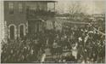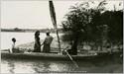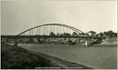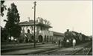

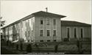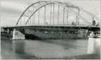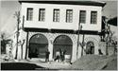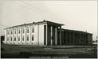

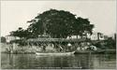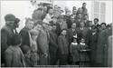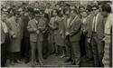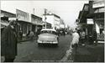

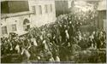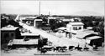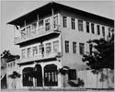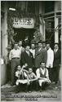

YENİ CEYHAN
